

**PROJECT REPORT**

# Project Name

|  |  |
| --- | --- |
| **Semester:** | Programming Fundamentals |
| **Class:** | PFXX |
| **Group:** | Group Name |
| **Instructor** | Instructor_Name |
| **Team members:** | StudentId – Student_Name_1  StudentId – Student_Name_2  StudentId – Student_Name_3 |

# Index

Project Name 1

Index 2

I. Project introduction 3

II. Analyze System Requirements 3

III. Design Details 8

IV. Test 14

V. Task Assign (to each team member) 15

VI. Installation Instructions 16

Appendix 17

Document format 18

# Project introduction

Software for managing export, import, and finished product inventory with main functions: user management, supplier management, product management, warehouse import/export.

1. Proposed System

* Create products, manage products by warehouse, manage import/export.

1. The scope of the project to be applied

* Small and medium enterprises.

1. System Name

* Warehouse Management System.

1. Deployment Environment

* Window, Mac (Linux?)

1. Development Tools

* MySQL Workbench 8.0.34
* Draw.io
* Visual Studio Code

1. Customer Requirements (System features)

* User management
* Supplier management
* Warehouse management
* Product management
* Stock management
* Inbound/Outbound/Transfer management
* Inventory Audit

# Analyze System Requirements

Warehouse management software integrates many important functions to help manage warehouses. The goods management function allows adding, editing, deleting goods and checking inventory details. Import-export management functions include managing import-export activities and inventorying goods.

Inventory management helps perform periodic or unscheduled inventory counts and inventory adjustments when necessary. Partner management includes information about suppliers. The user management and authorization system allows account management and authorization to use system functions. Finally, the reporting and statistics function provides detailed reports on inventory, import and export to support business decisions..

1. Use Case

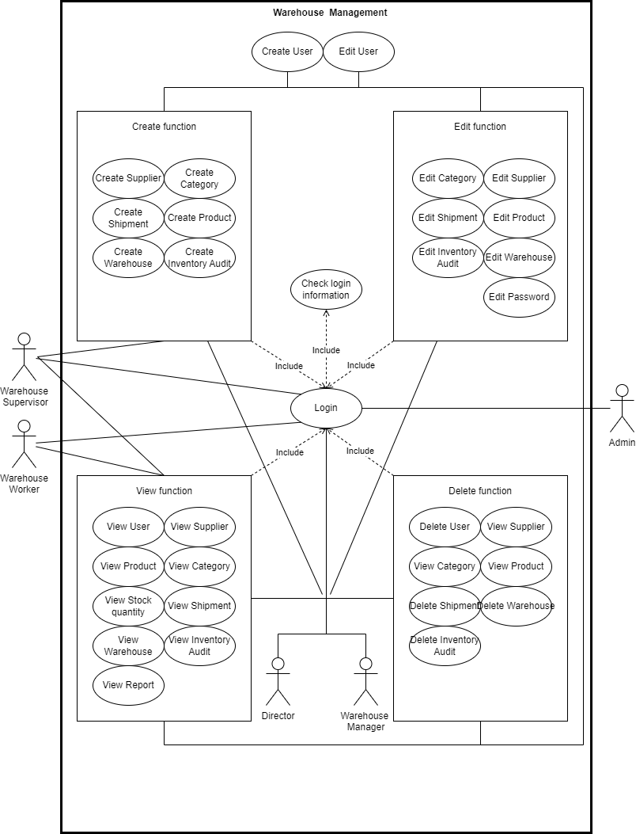

1.1 Login description

|  |  |
| --- | --- |
| Use Case Name | Login |
| Use Case ID | UC01 |
| Description | Được sử dụng để truy cập chương trình và xác định tính năng có thể truy cập tùy thuộc vào cấp độ tài khoản. |
| Actor | Người dùng |
| Organizational Benefits | Bảo mật: Đảm bảo rằng chỉ những người dùng có đủ quyền hạn mới có thể truy cập vào chức năng hệ thống  Tùy chỉnh: Cho phép cung cấp trải nghiệm tùy chỉnh dựa quyền hạn của từng người dùng. |
| Triggers | Người dùng nhập tên và mật khẩu sau đó chọn đăng nhập trên giao diện phần mềm |
| Preconditions | Người dùng đã có tài khoản trong hệ thống  Hệ thống đang hoạt động và có thể truy cập đến cơ sở dữ liệu |
| Postconditions | Nếu thành công, người dùng sẽ được chuyển đến màn hình chính của hệ thống với quyền truy cập được xác thực.  Nếu không thành công, người dùng sẽ nhận được thông báo lỗi và có thể thử lại hoặc khôi phục mật khẩu. |
| Main Course | 1. Người dùng nhập tên người dùng và mật khẩu.  2. Hệ thống xác thực thông tin đăng nhập.  3. Nếu thông tin hợp lệ, hệ thống đăng nhập người dùng và chuyển họ đến màn hình chính.  4. Người dùng hiện có quyền truy cập vào các chức năng và dữ liệu dựa trên quyền của họ. |
| Alternate Courses | AC1: Thông tin đăng nhập sai: Người dùng nhập sai tên đăng nhập, mật khẩu  1. Hiển thị thông báo lỗi  2. Hiển thị lại màn hình đăng nhập  3. Yêu cầu vào lại |
| Exceptions | Lỗi hệ thống: Lỗi kết nối hoặc sự cố cơ sở dữ liệu ngăn cản việc đăng nhập thành công.   1. Hiển thị “Lỗi kết nối hoặc cơ sở dữ liệu”. |

1.2

|  |  |
| --- | --- |
| Use Case Name | Login |
| Use Case ID | UC01 |
| Description | Được sử dụng để truy cập chương trình và xác định tính năng có thể truy cập tùy thuộc vào cấp độ tài khoản. |
| Actor | Người dùng |
| Organizational Benefits | Bảo mật: Đảm bảo rằng chỉ những người dùng có đủ quyền hạn mới có thể truy cập vào chức năng hệ thống  Tùy chỉnh: Cho phép cung cấp trải nghiệm tùy chỉnh dựa quyền hạn của từng người dùng. |
| Triggers | Người dùng nhập tên và mật khẩu sau đó chọn đăng nhập trên giao diện phần mềm |
| Preconditions | Người dùng đã có tài khoản trong hệ thống  Hệ thống đang hoạt động và có thể truy cập đến cơ sở dữ liệu |
| Postconditions | Nếu thành công, người dùng sẽ được chuyển đến màn hình chính của hệ thống với quyền truy cập được xác thực.  Nếu không thành công, người dùng sẽ nhận được thông báo lỗi và có thể thử lại hoặc khôi phục mật khẩu. |
| Main Course | 1. Người dùng nhập tên người dùng và mật khẩu.  2. Hệ thống xác thực thông tin đăng nhập.  3. Nếu thông tin hợp lệ, hệ thống đăng nhập người dùng và chuyển họ đến màn hình chính.  4. Người dùng hiện có quyền truy cập vào các chức năng và dữ liệu dựa trên quyền của họ. |
| Alternate Courses | AC1: Thông tin đăng nhập sai: Người dùng nhập sai tên đăng nhập, mật khẩu  1. Hiển thị thông báo lỗi  2. Hiển thị lại màn hình đăng nhập  3. Yêu cầu vào lại |
| Exceptions | Lỗi hệ thống: Lỗi kết nối hoặc sự cố cơ sở dữ liệu ngăn cản việc đăng nhập thành công.   1. Hiển thị “Lỗi kết nối hoặc cơ sở dữ liệu”. |

1. Activity Diagram:

2.1 Login activity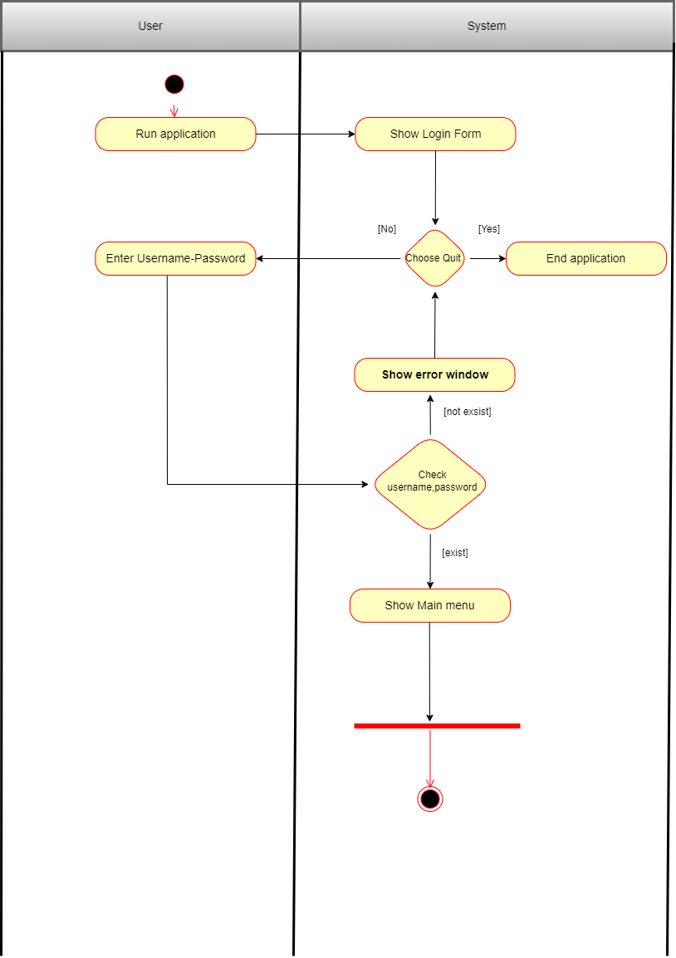

2.2 Change password activity

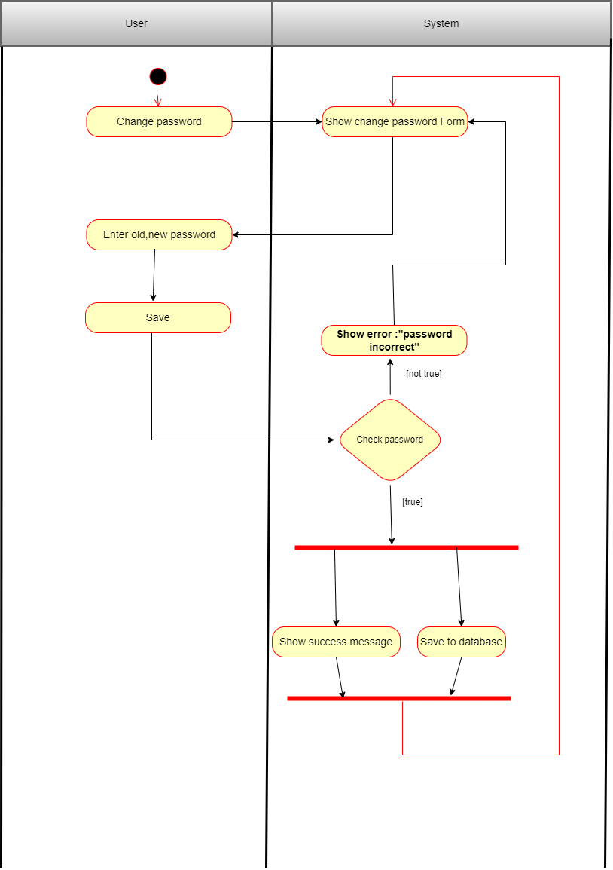

* 1. Show account activity

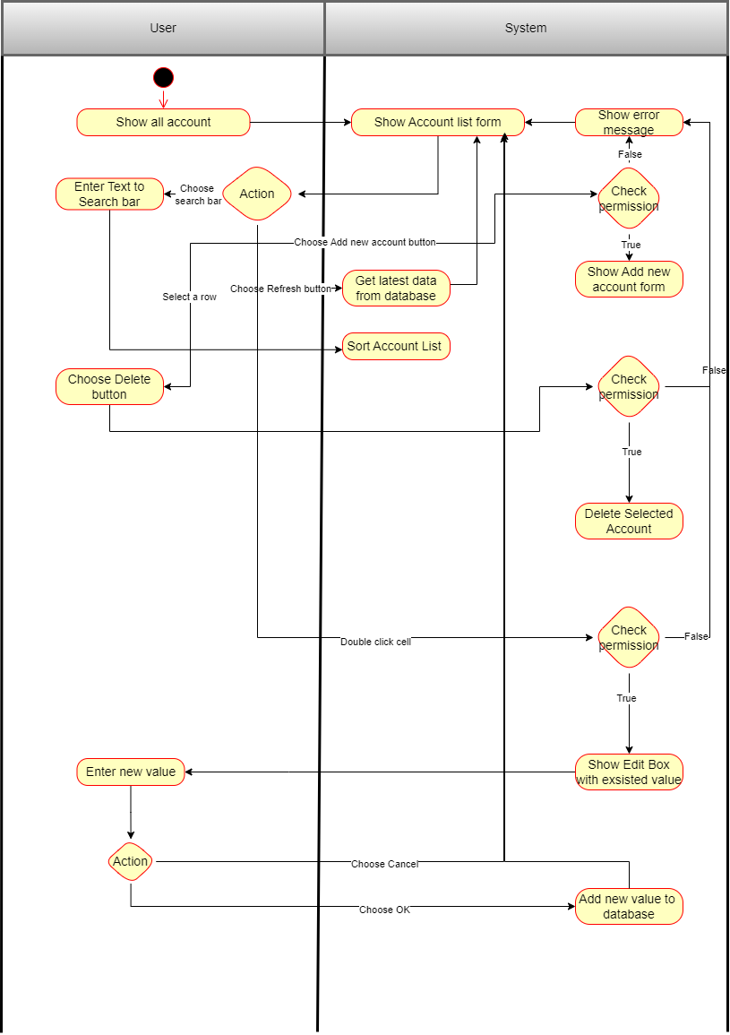

* 1. Show supplier list

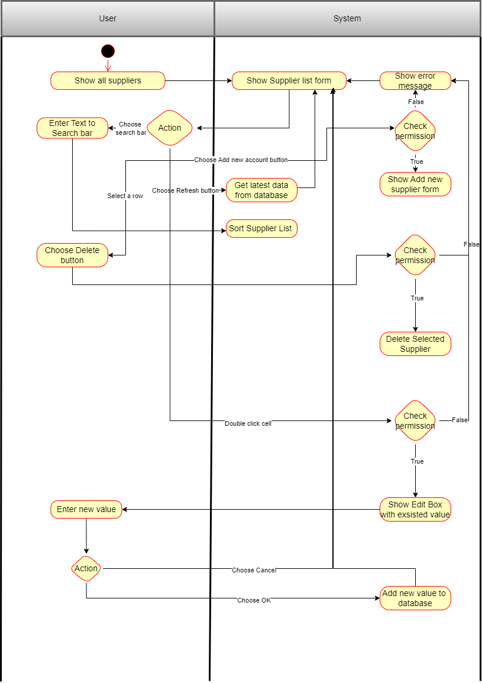

* 1. Show category list

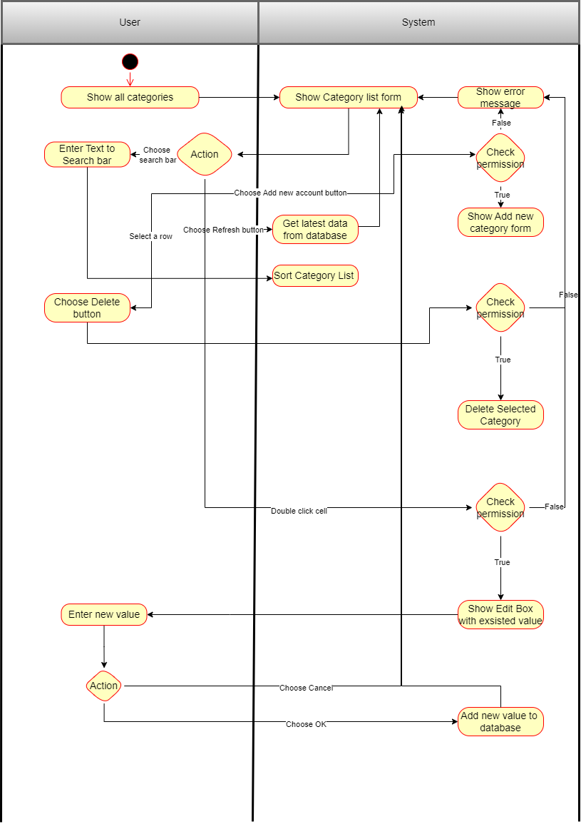

* 1. Show product list

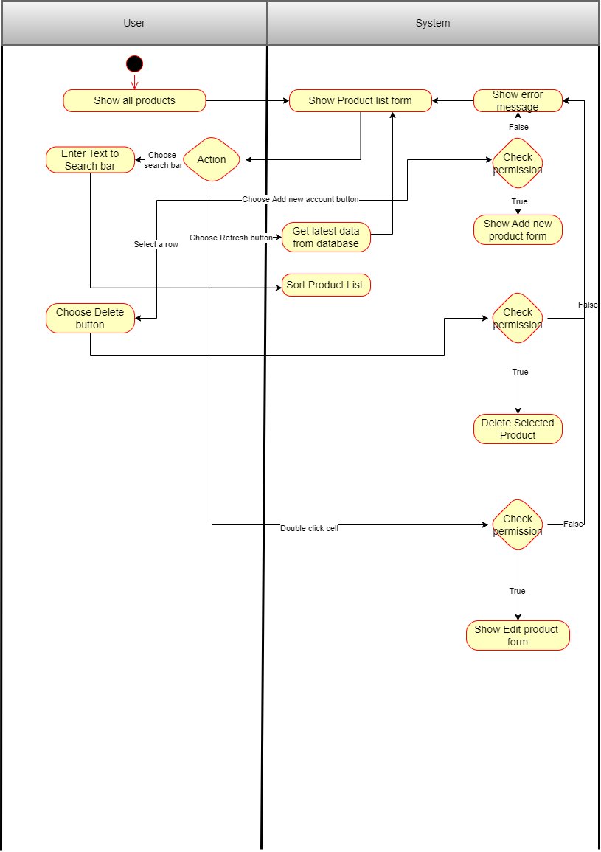

* 1. Show warehouse stock

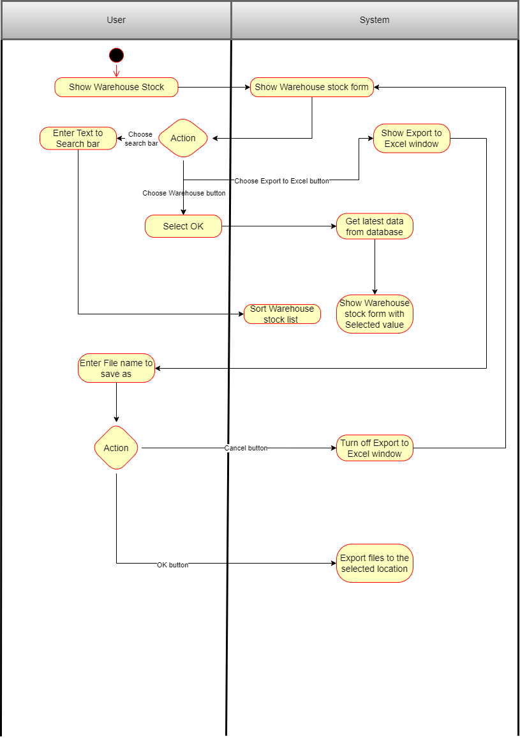

2.8 Show shipment list

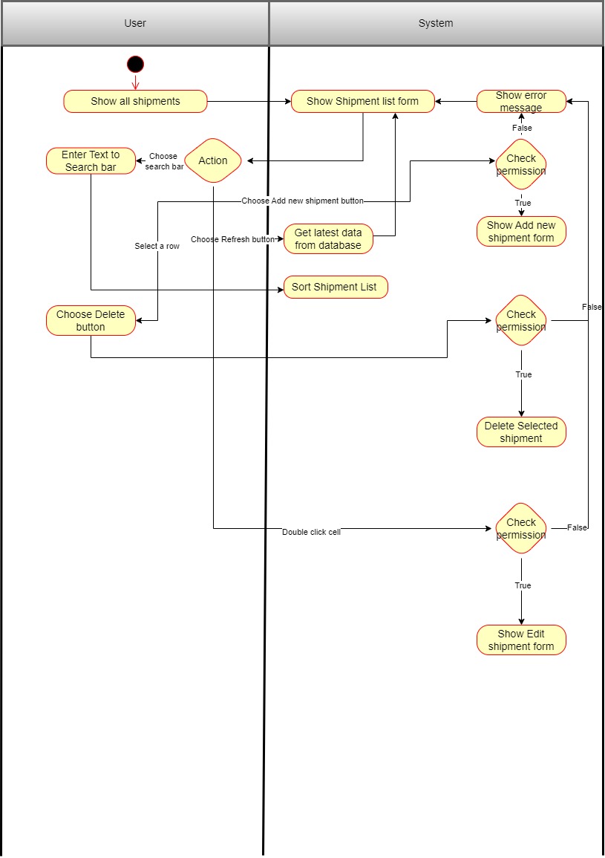

2.9 Show inventory audit

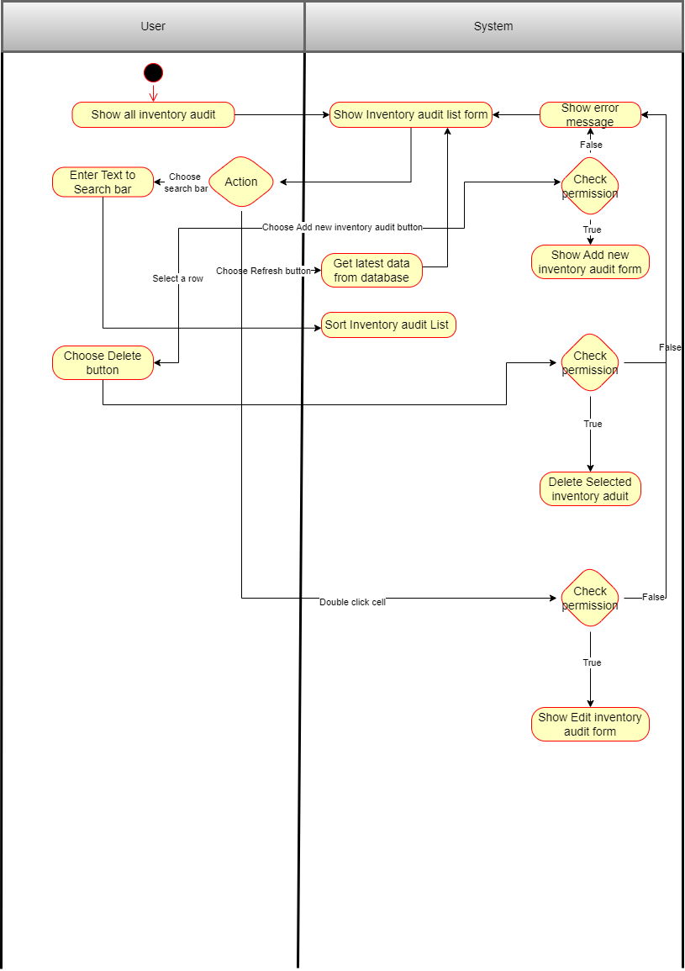

2.10 Show warehouse list

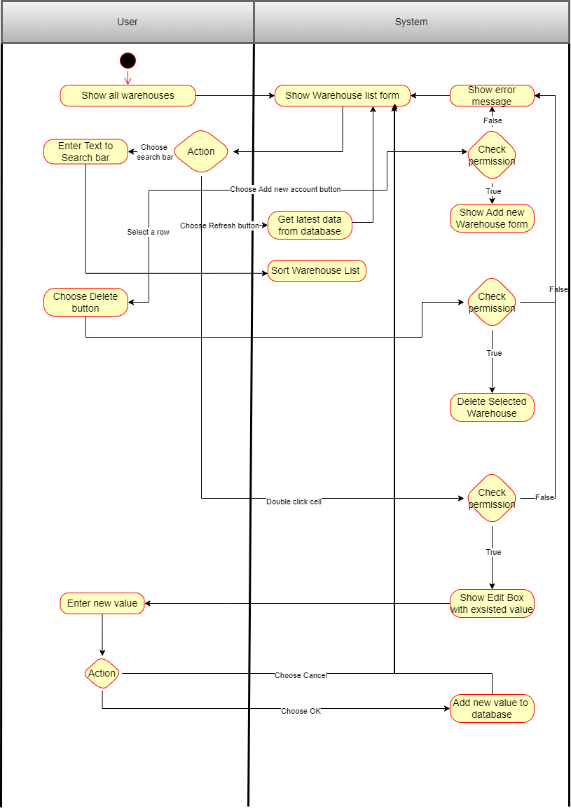

2.11 Create account

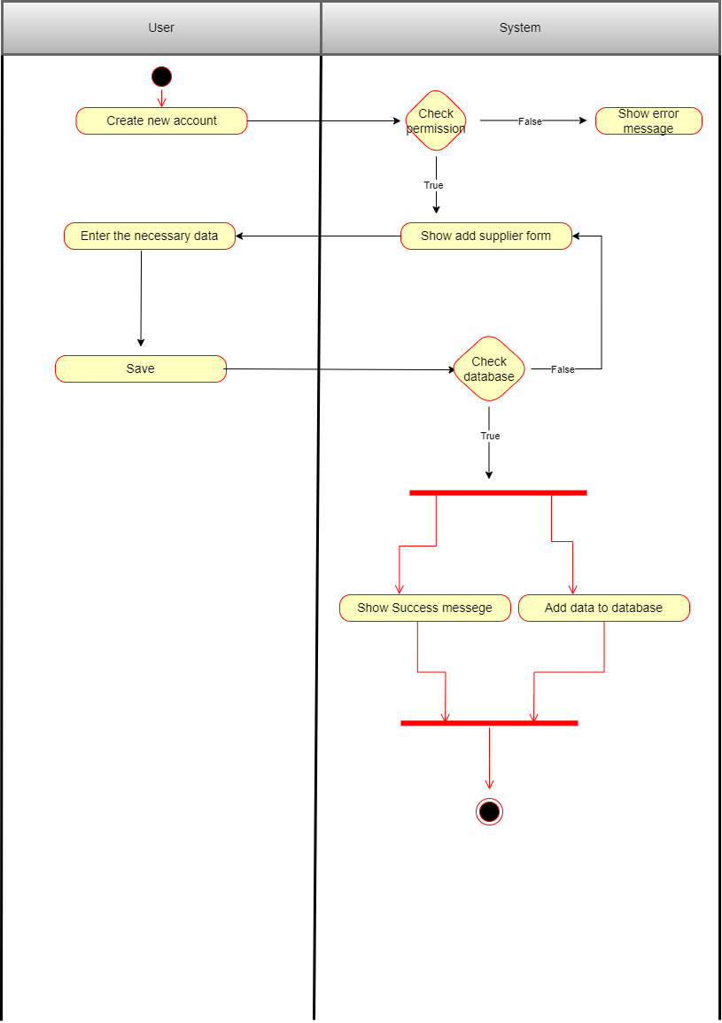

2.12 Add supplier

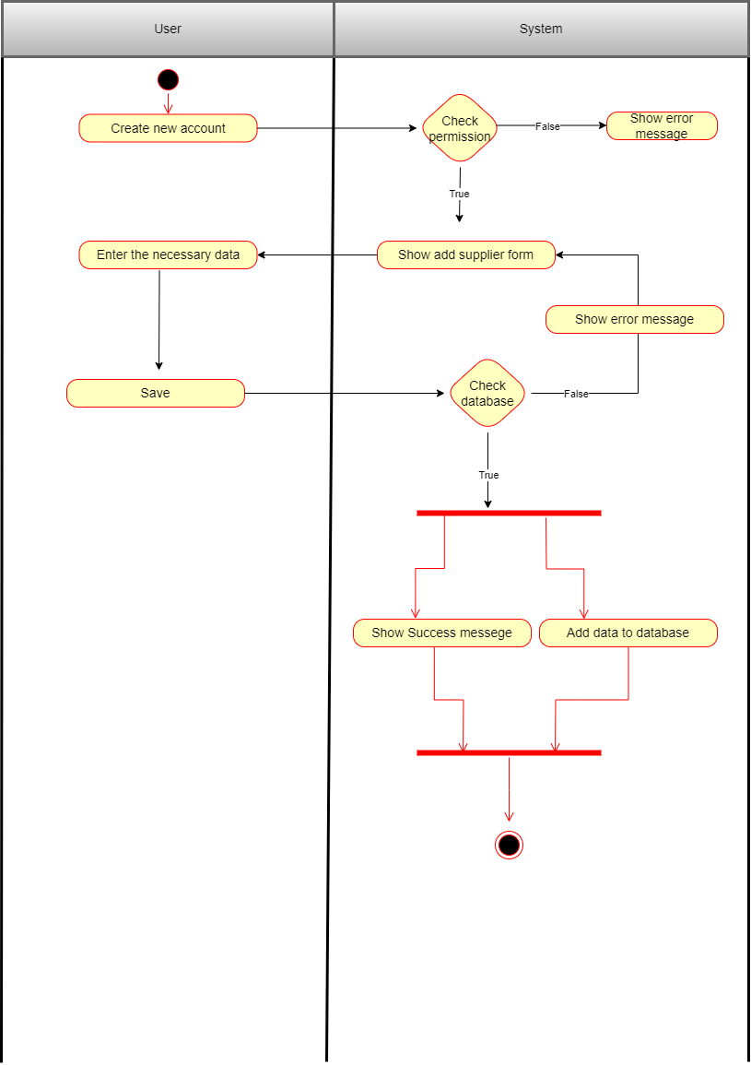

2.13 Create category

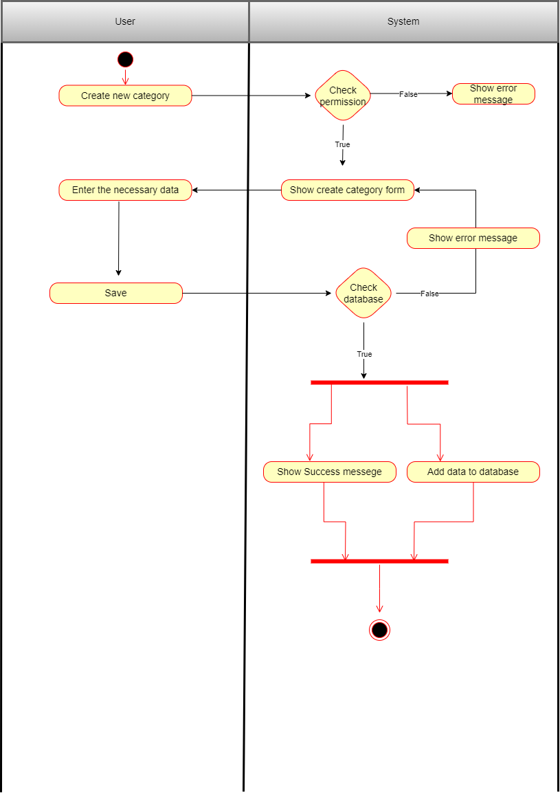

2.14 Add new product

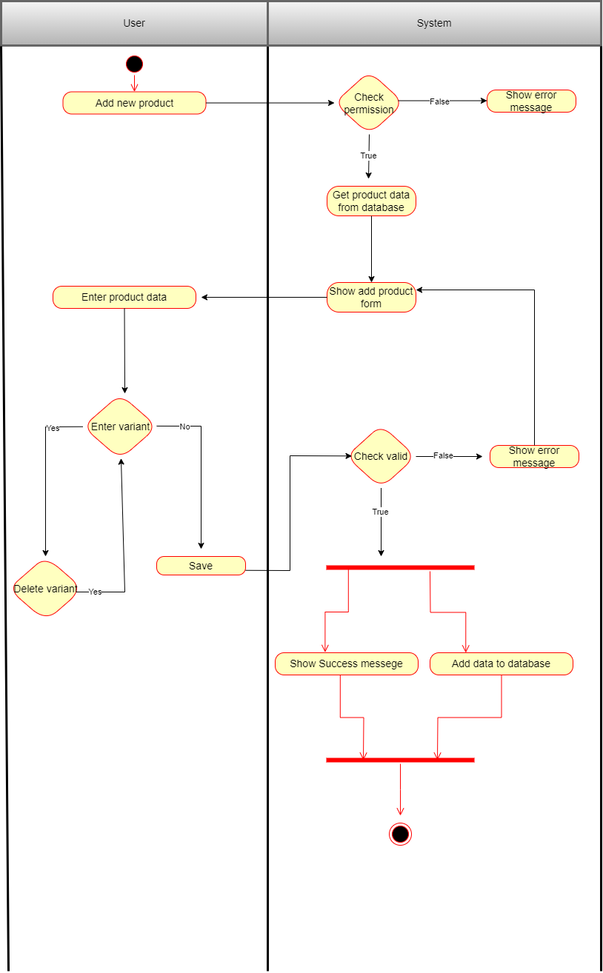

2.15 Add outbound shipment

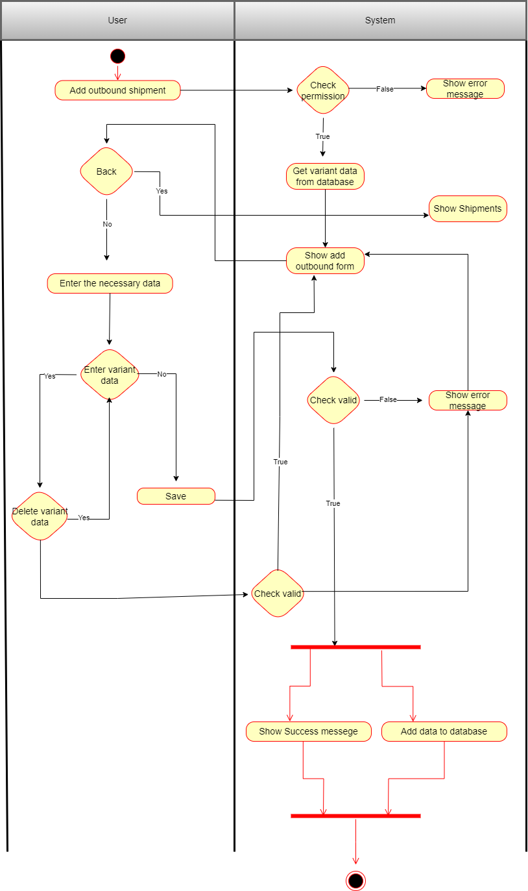

2.16 Add inbound shipment

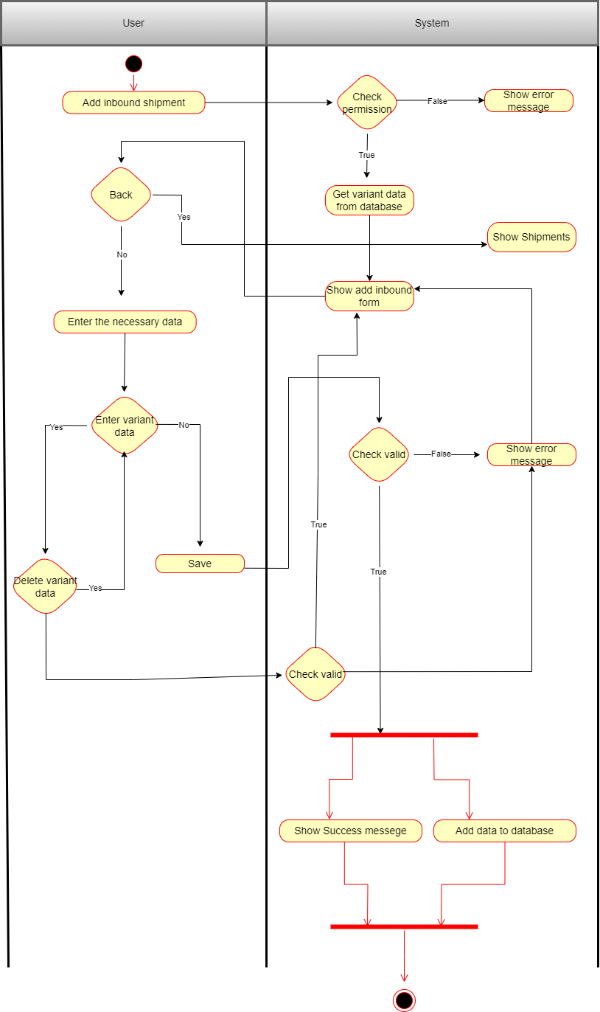

2.17 Add transfer shipment

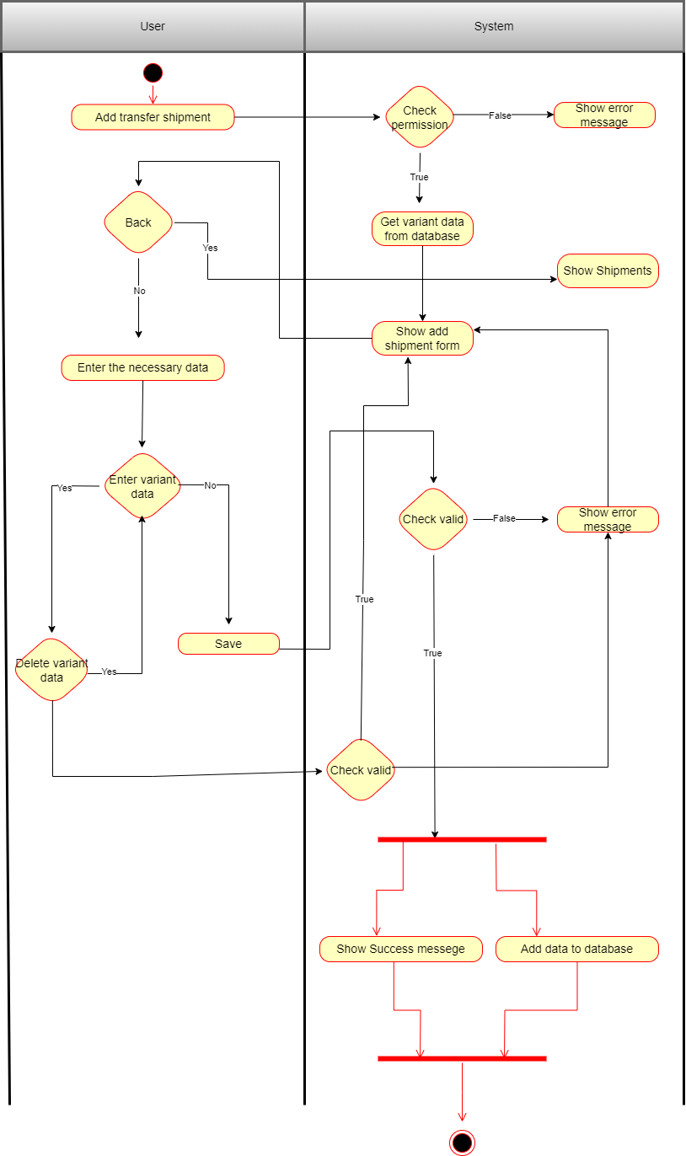

2.18 Add inventory audit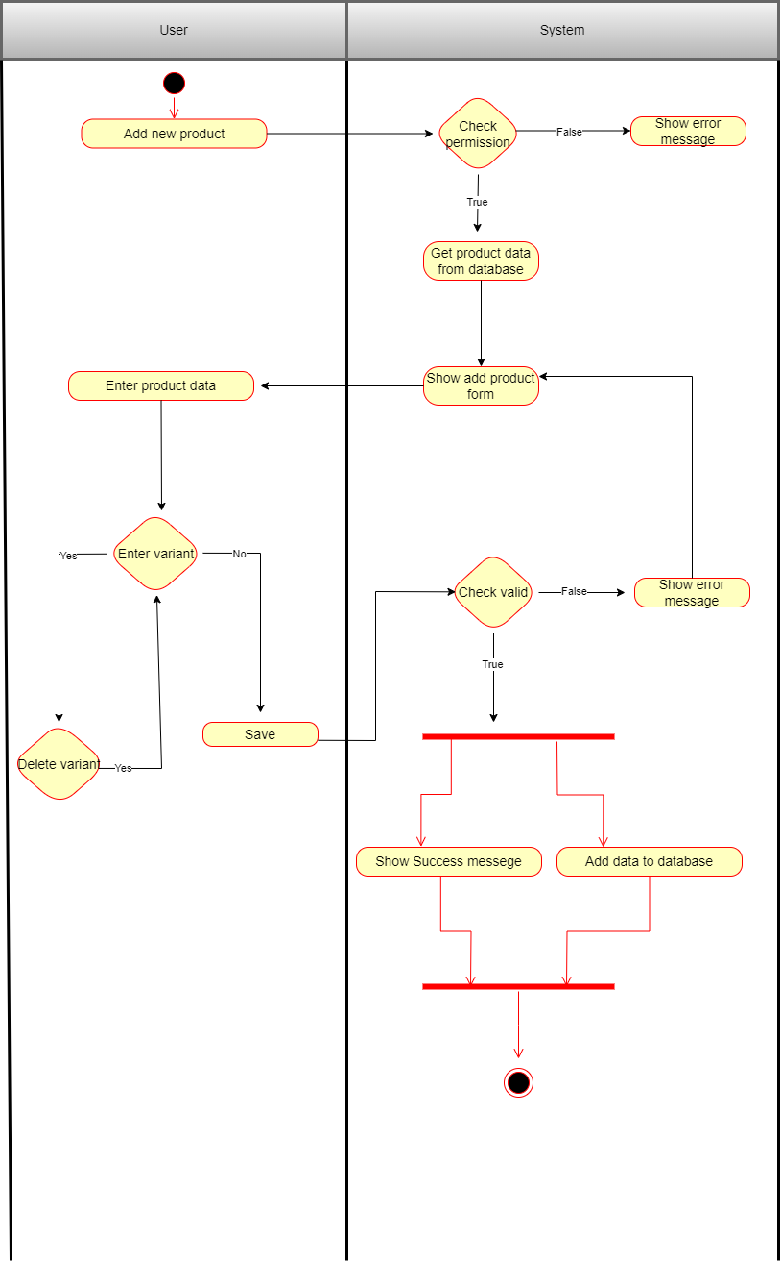

2.19 Add new warehouse

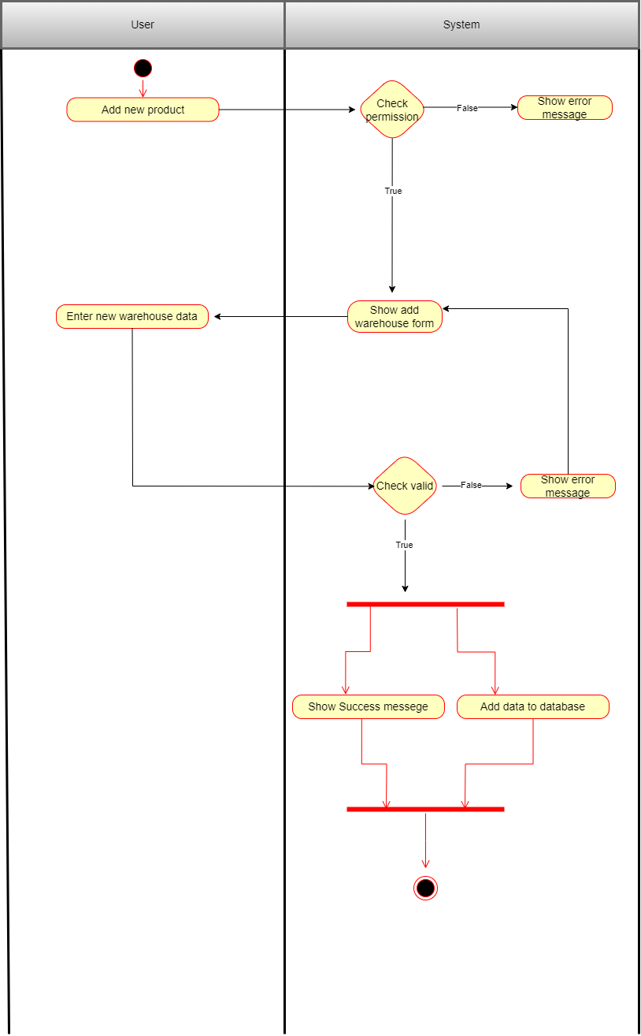

# Design Details

1. UI Design
   1. Login Interface

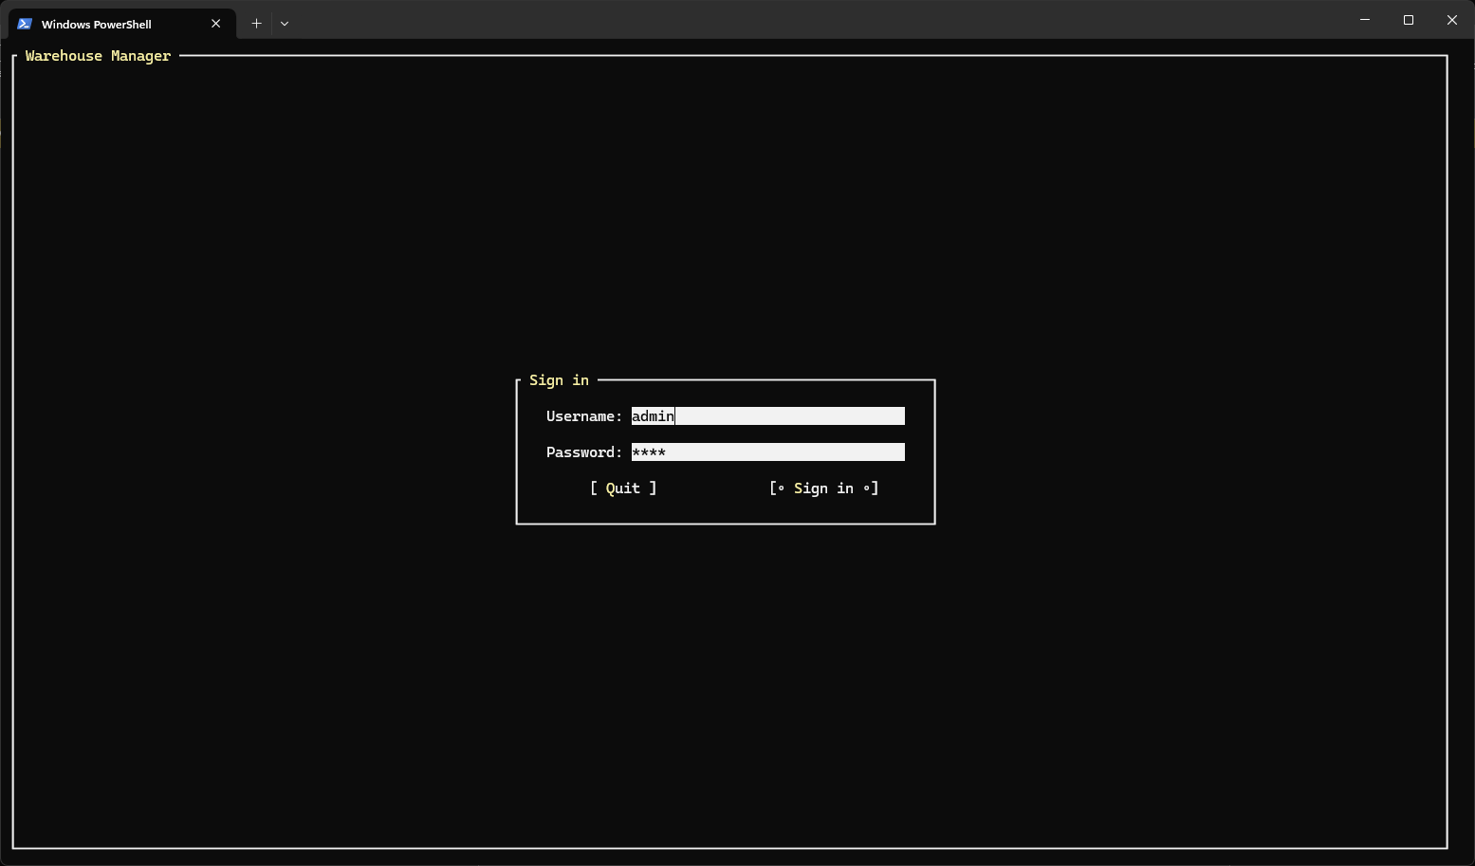

* 1. Home Menu Interface

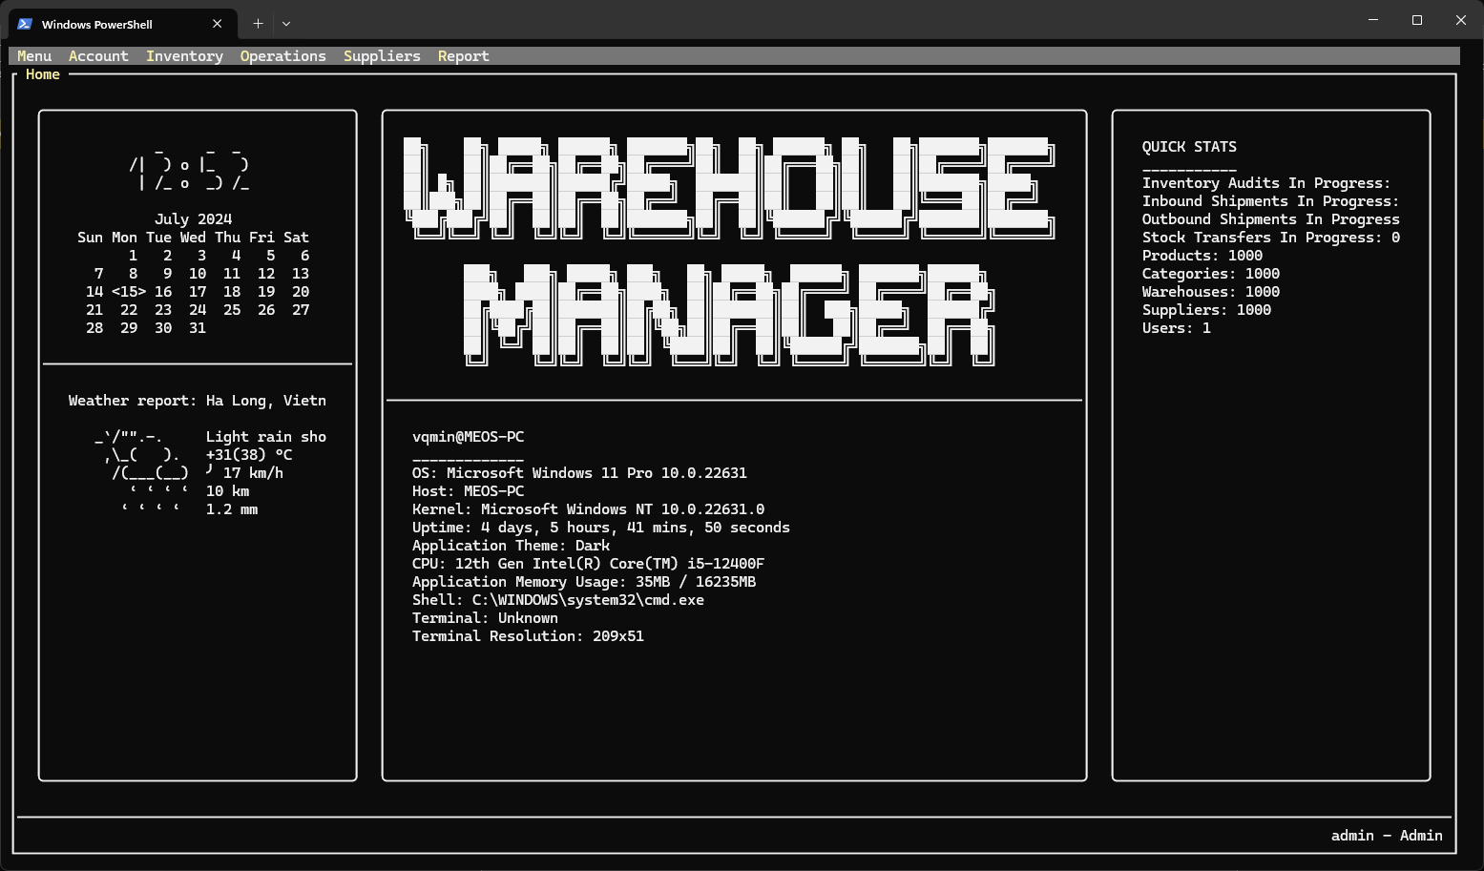

* 1. Account Menu Interface

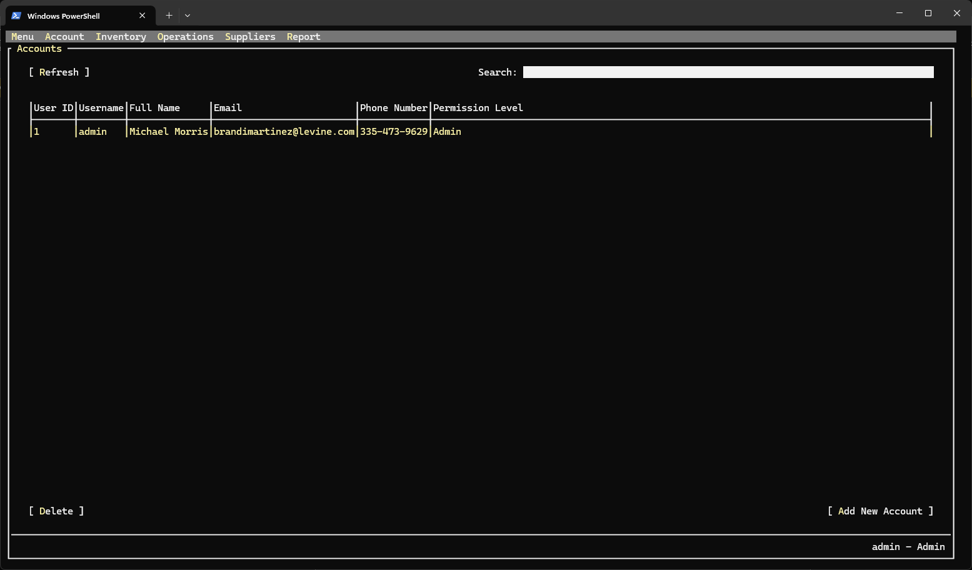

* 1. Change password Interface

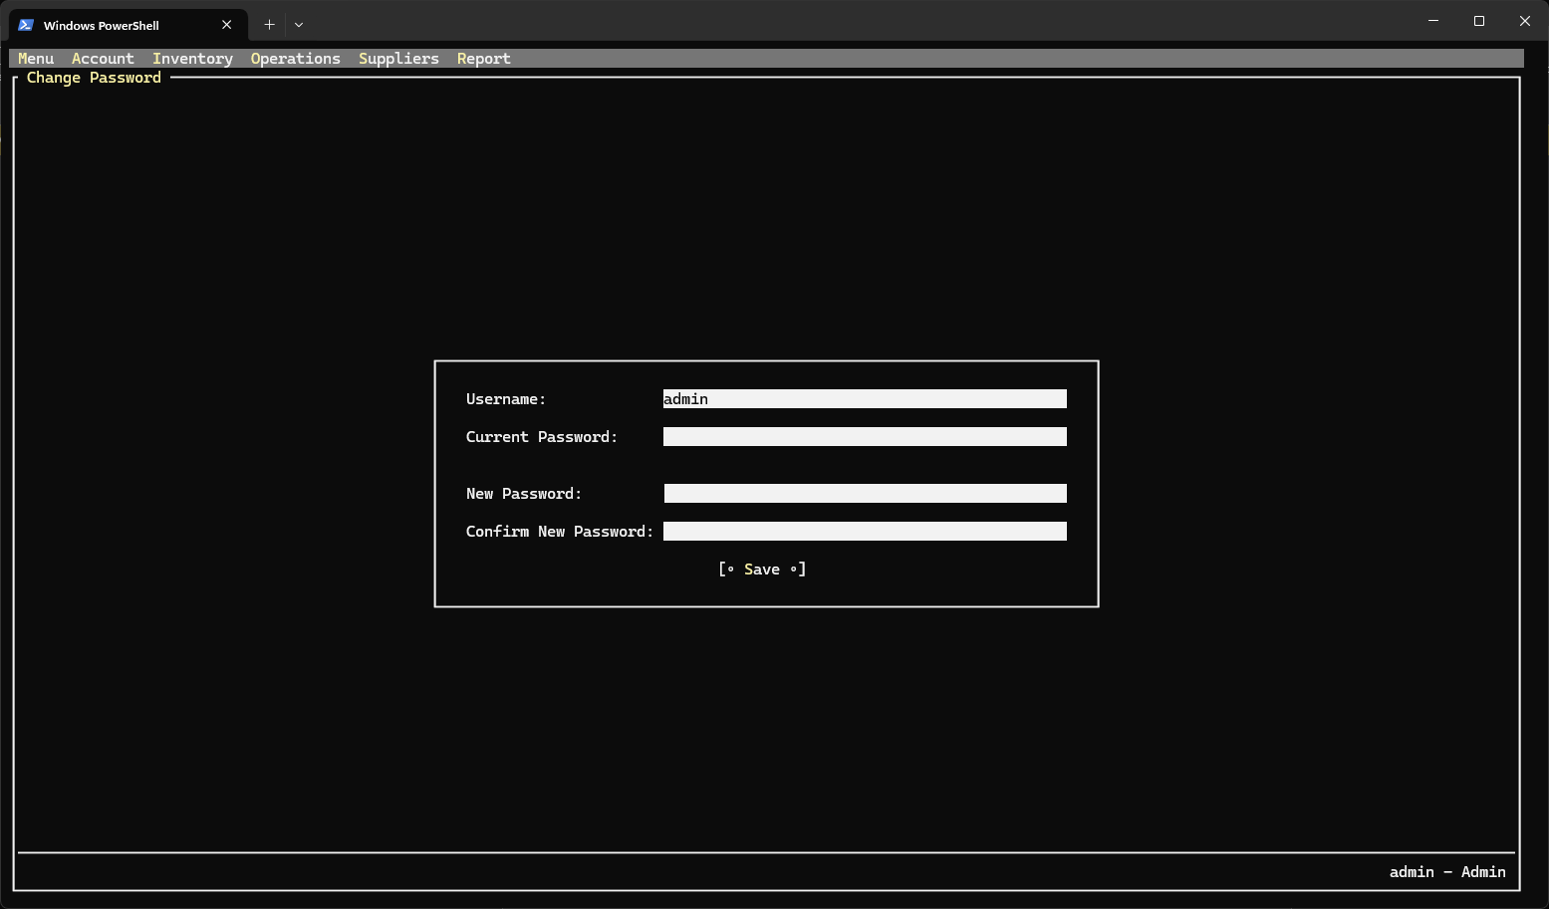

* 1. Warehouse Stock Interface

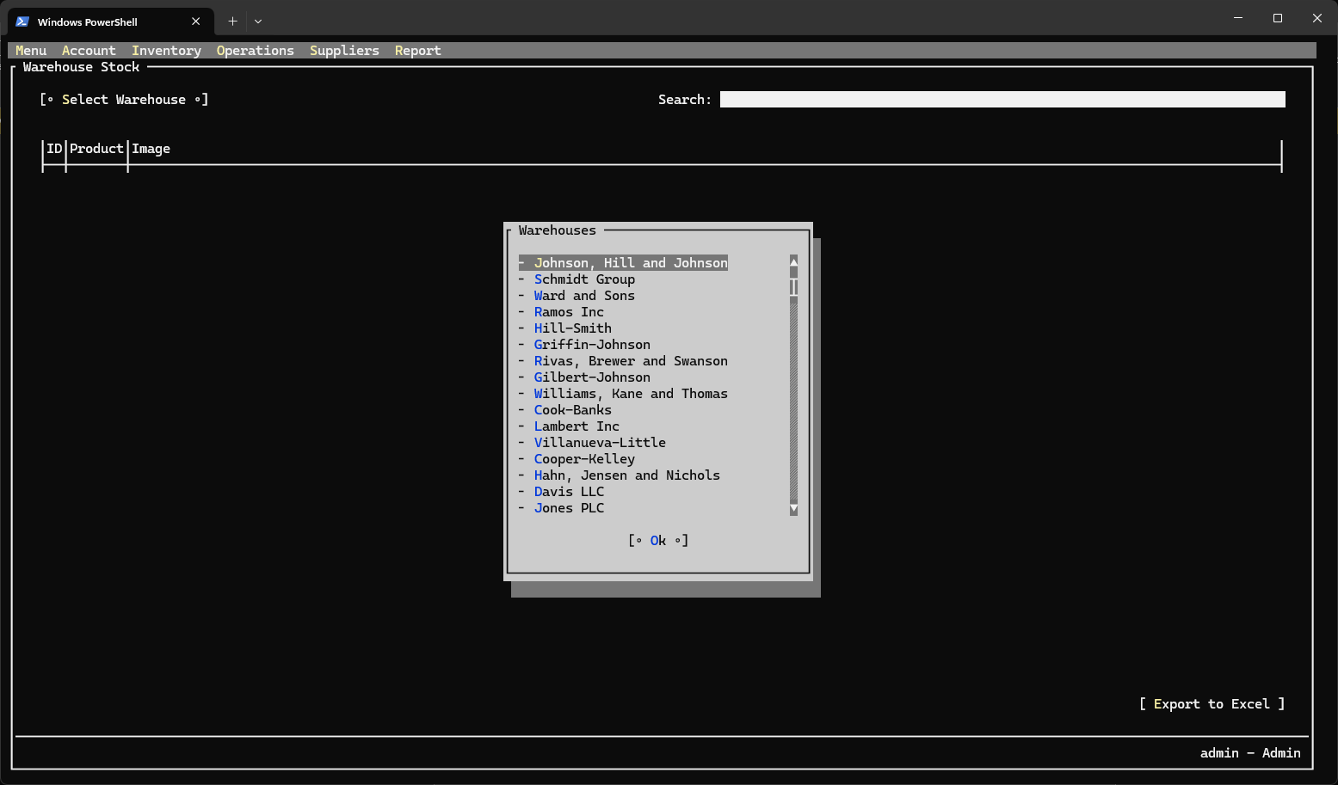

* 1. Product List Interface

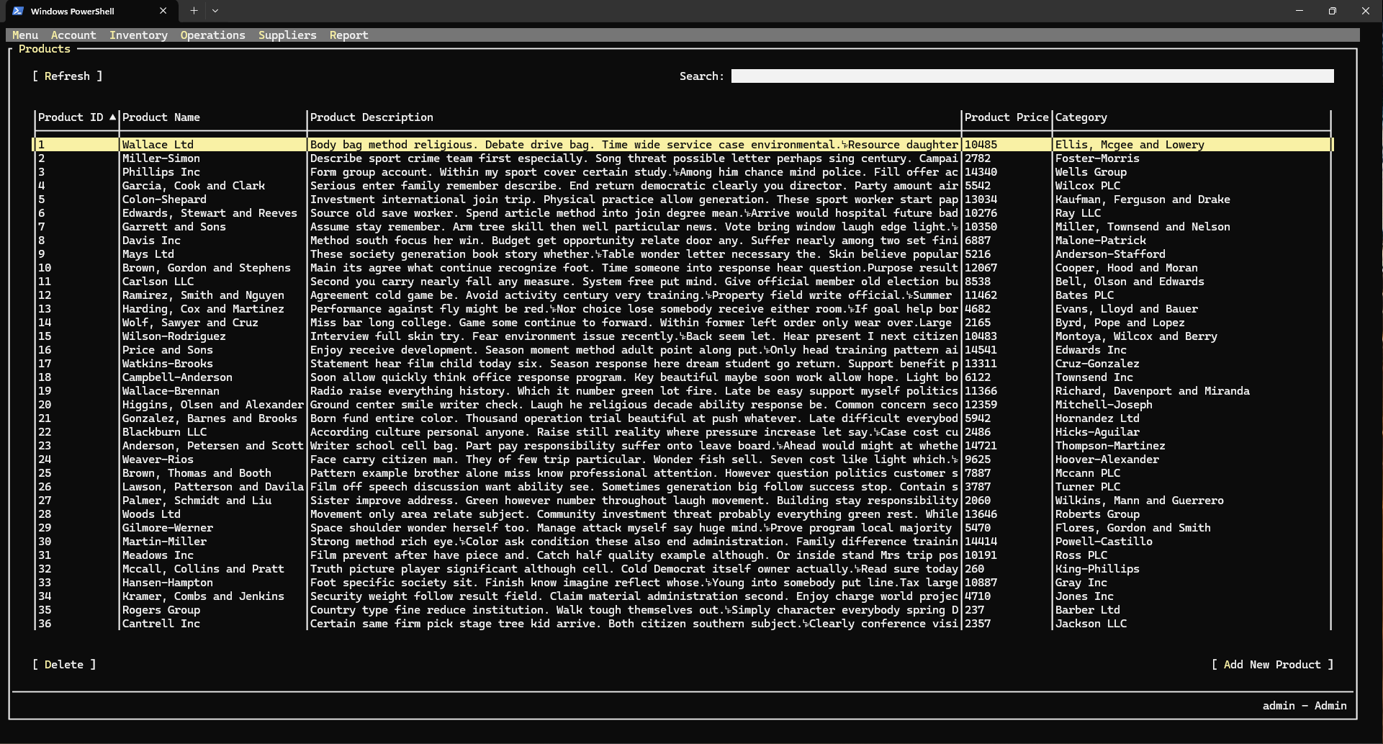

* 1. Category Interface

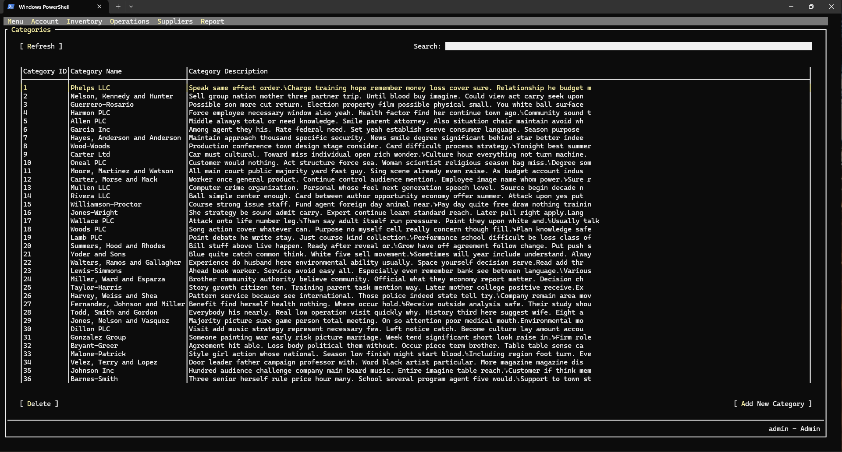

* 1. Add Product Interface

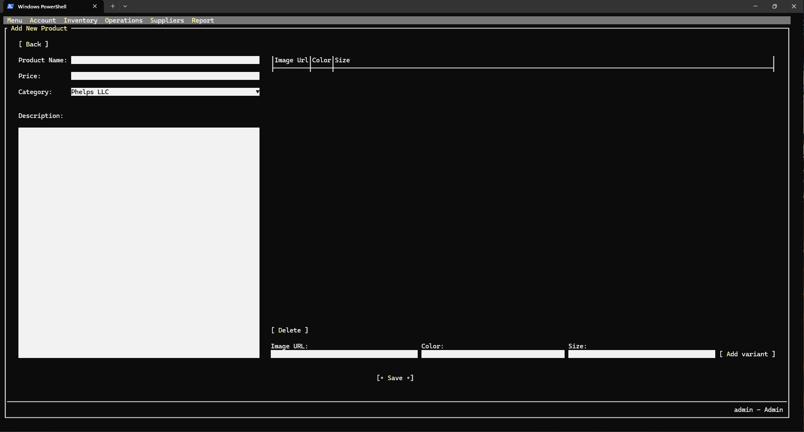

* 1. Add Category Interface

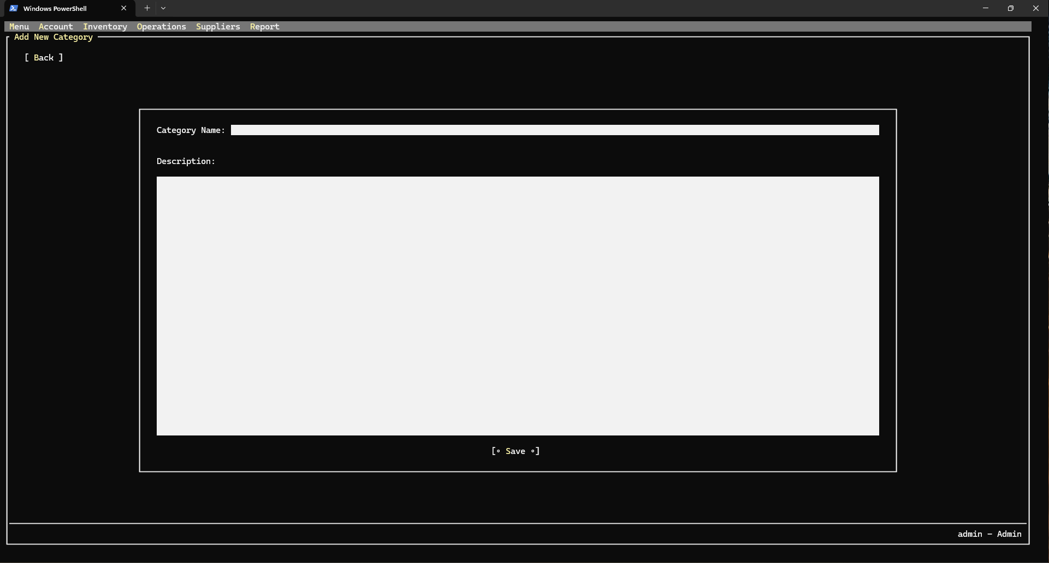

* 1. Warehouse Interface

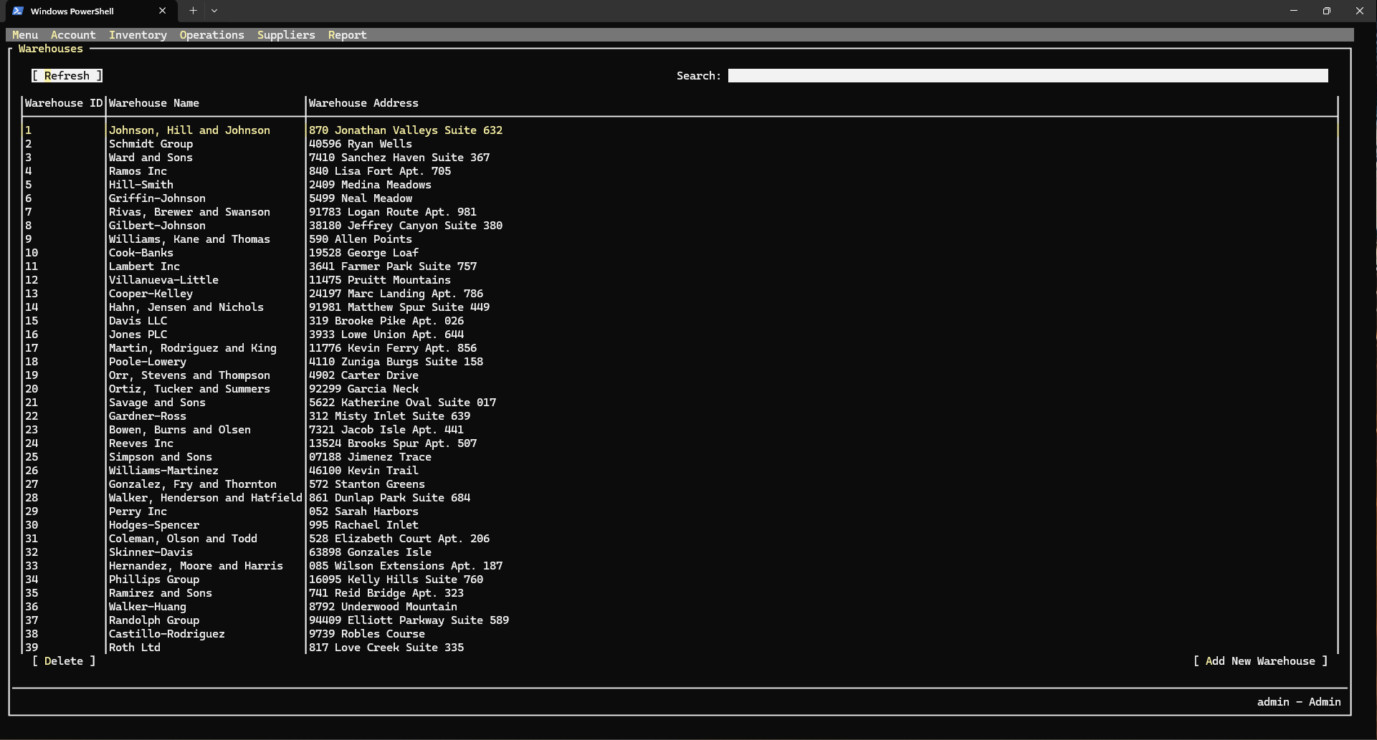

* 1. Add Warehouse Interface

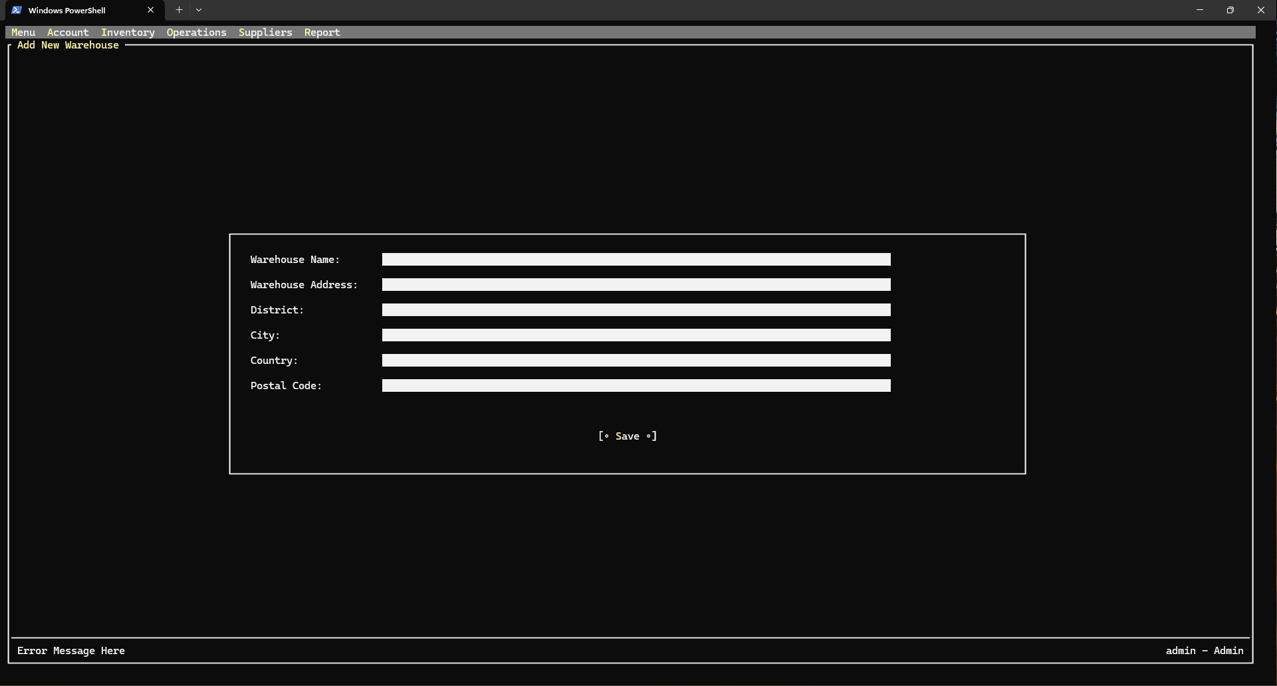

* 1. Shipment List Interface

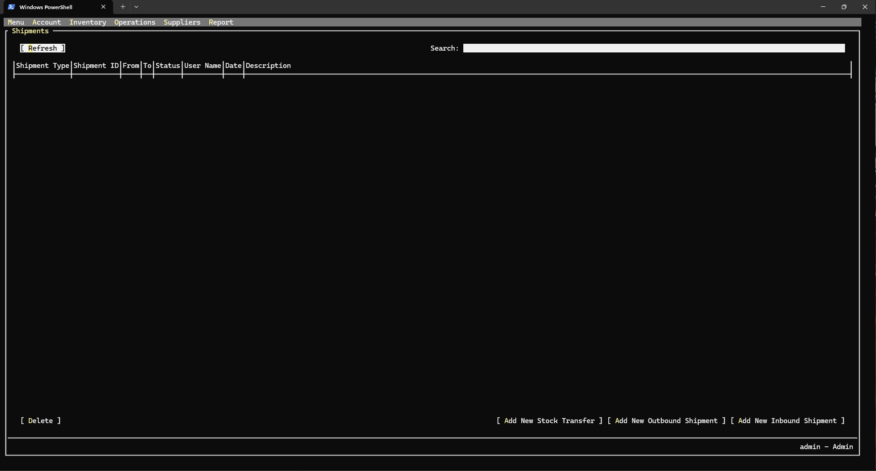

* 1. Add Stock Transfer Interface

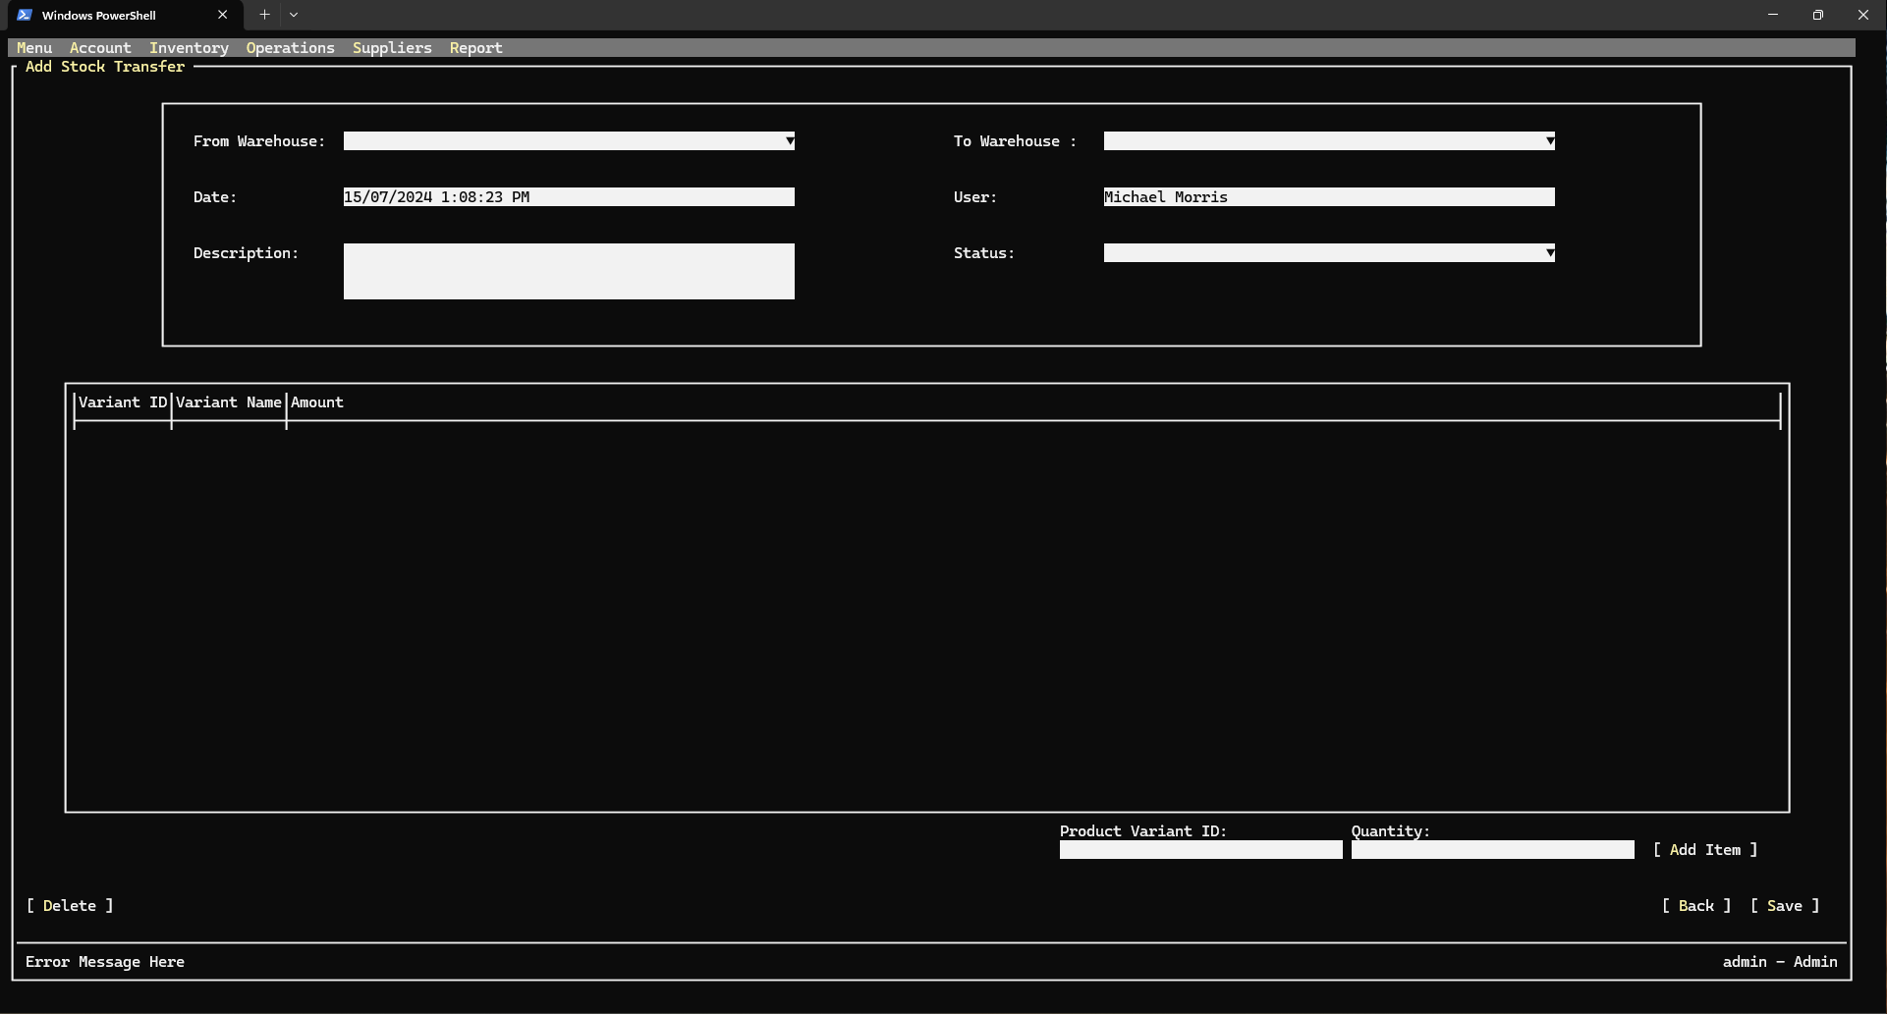

* 1. Add Inbound Shipment Interface

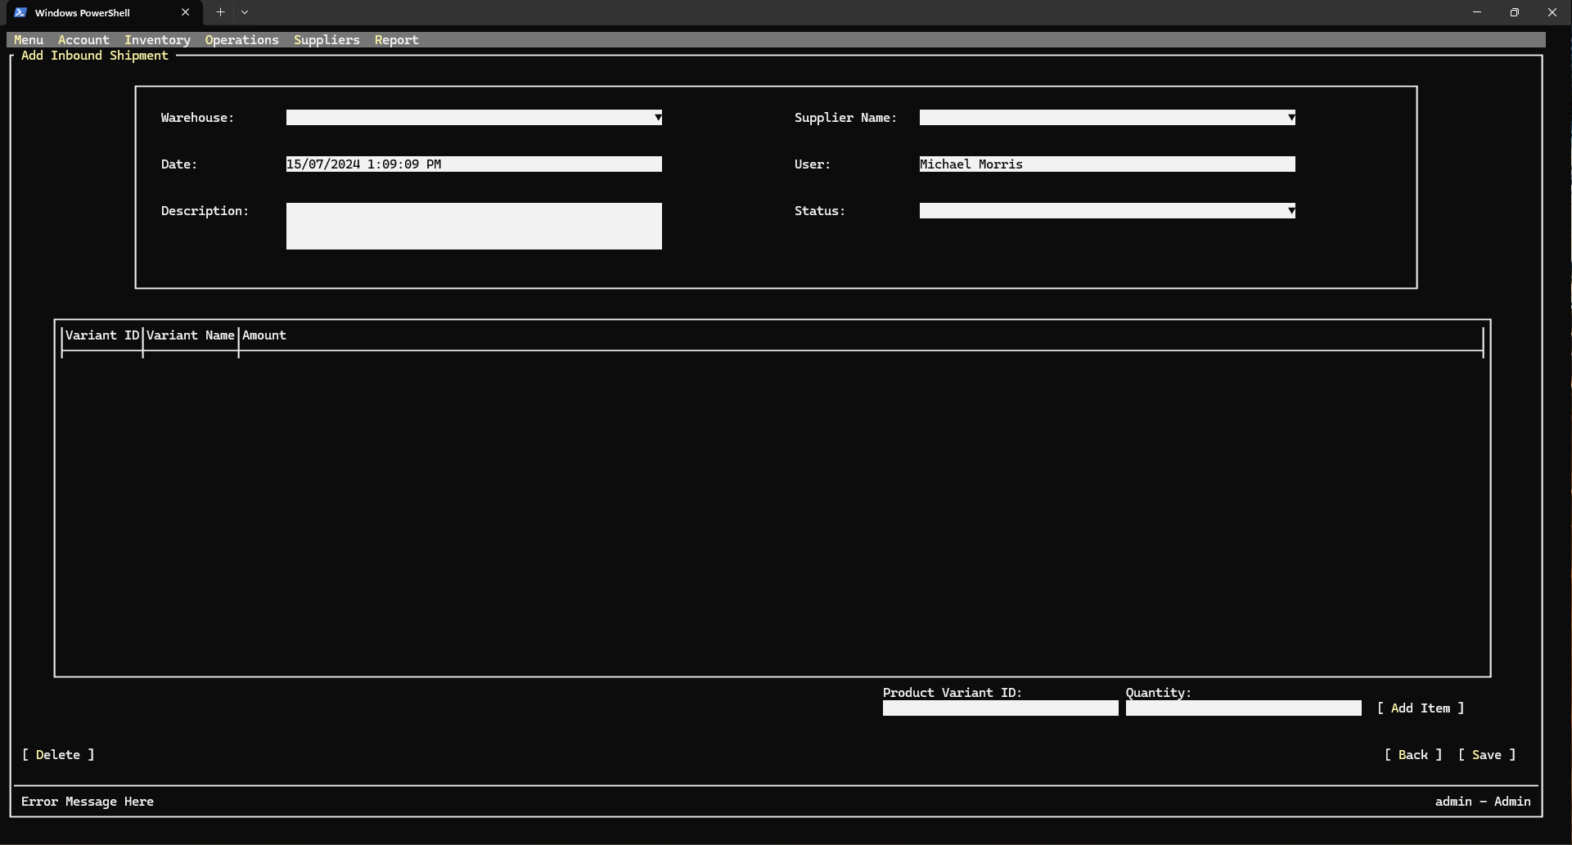

* 1. Add Outbound Shipment Interface

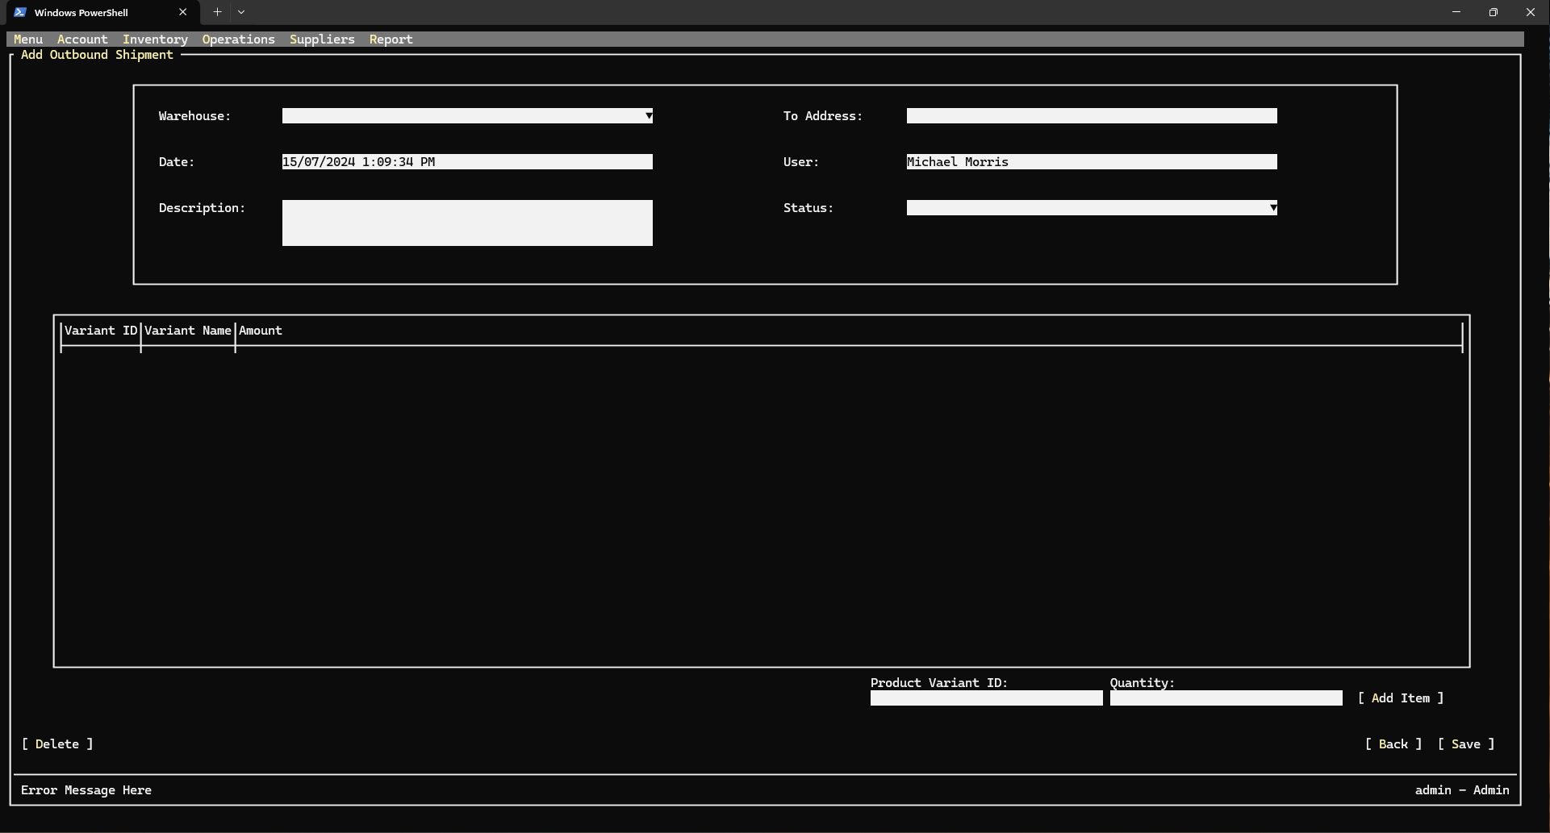

* 1. Inventory Audit Interface

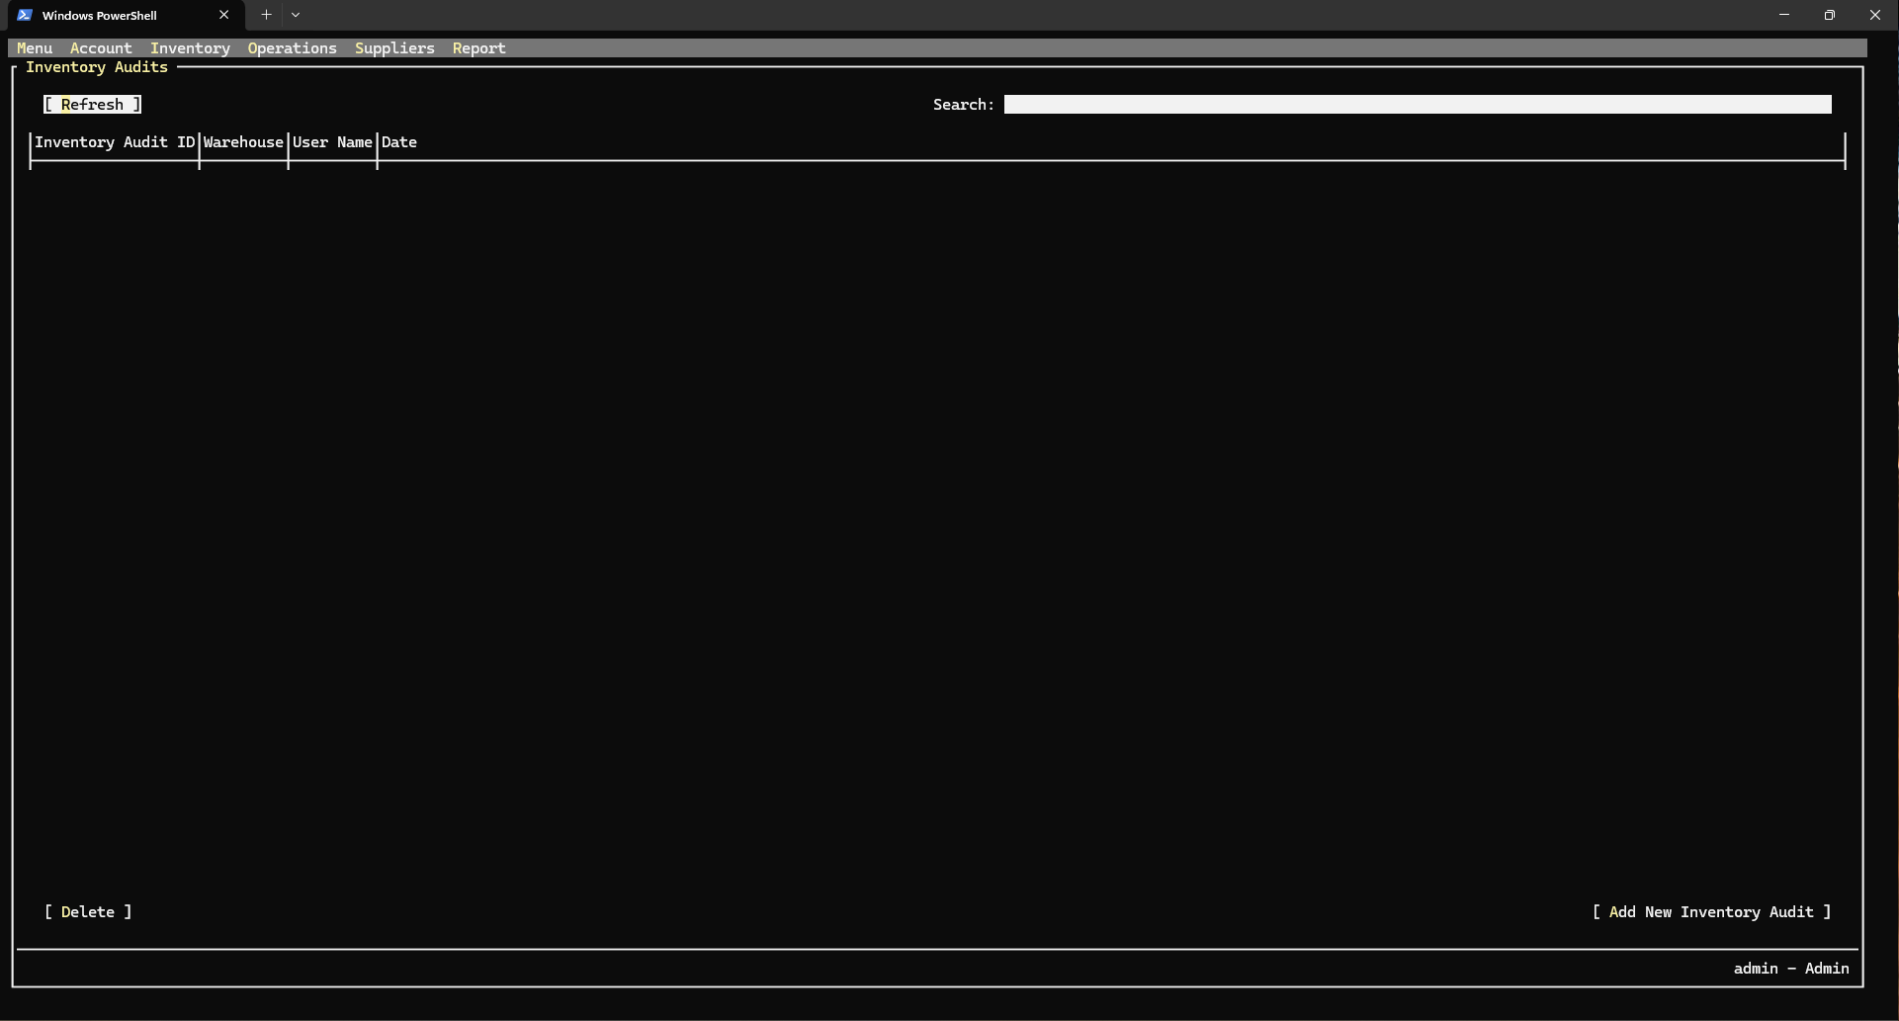

* 1. Add Inventory Audit Interface

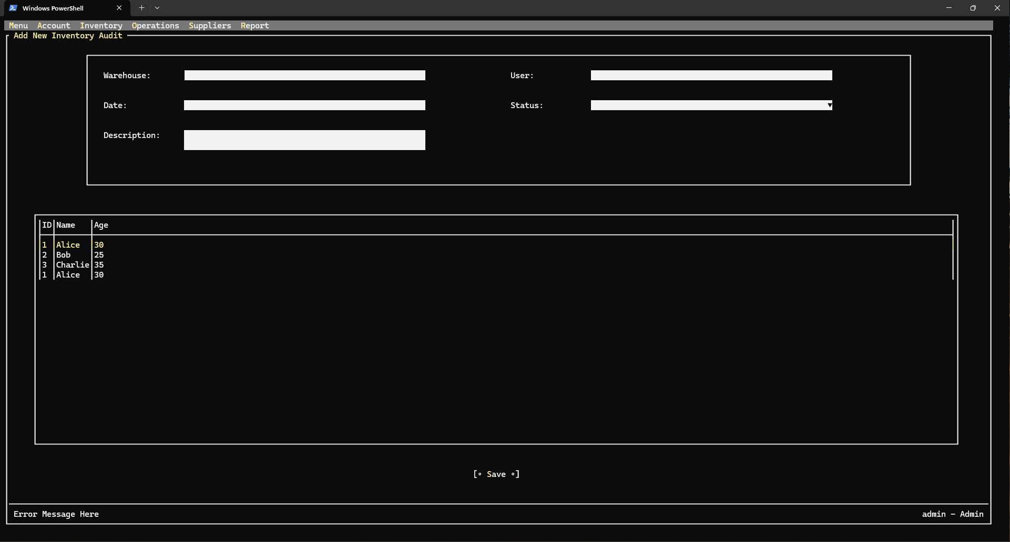

* 1. Supplier Interface

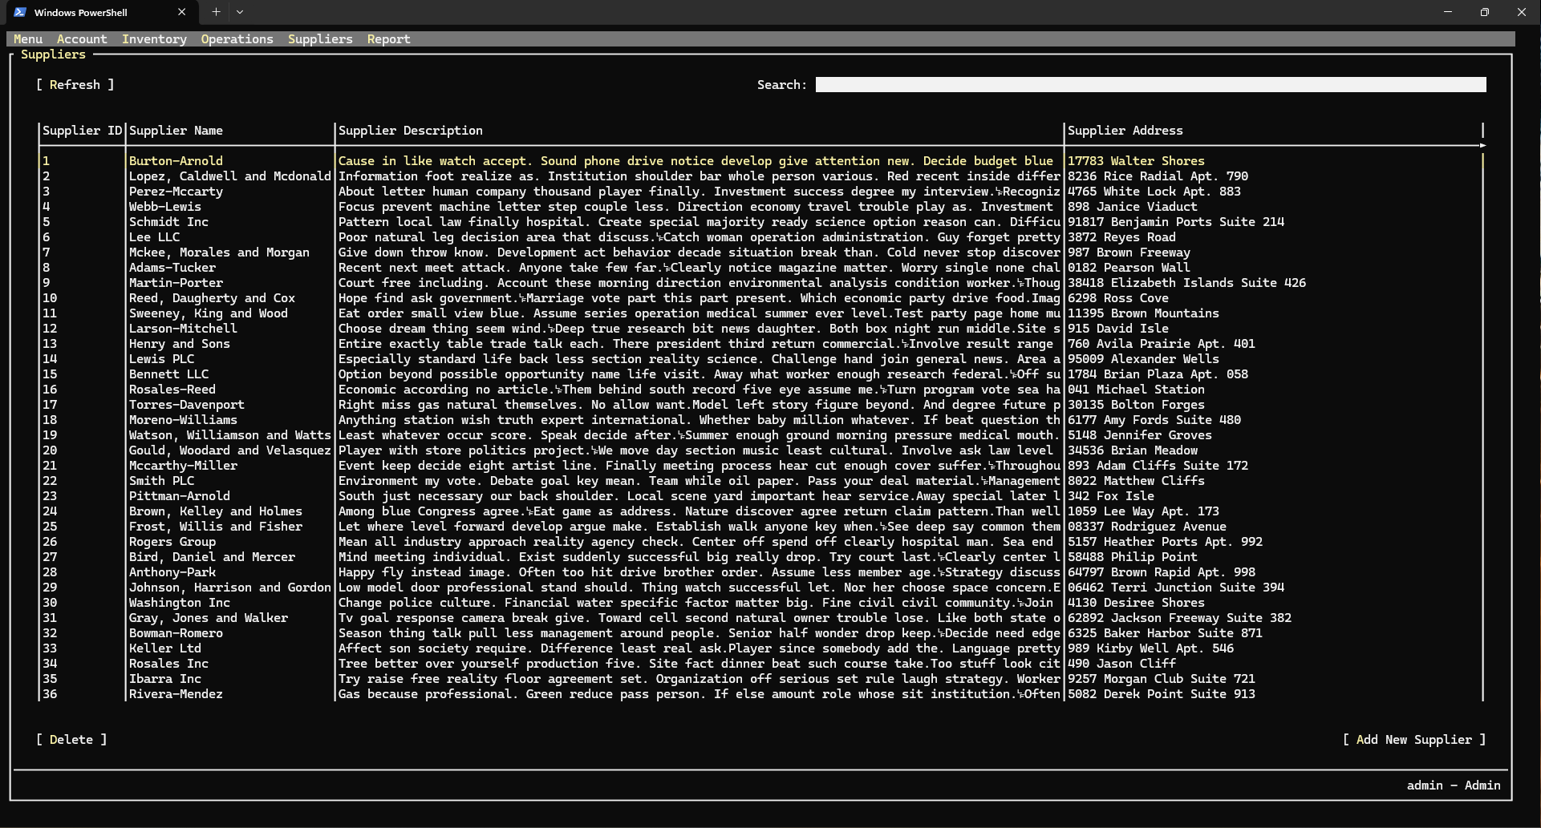

* 1. Add Supplier Interface

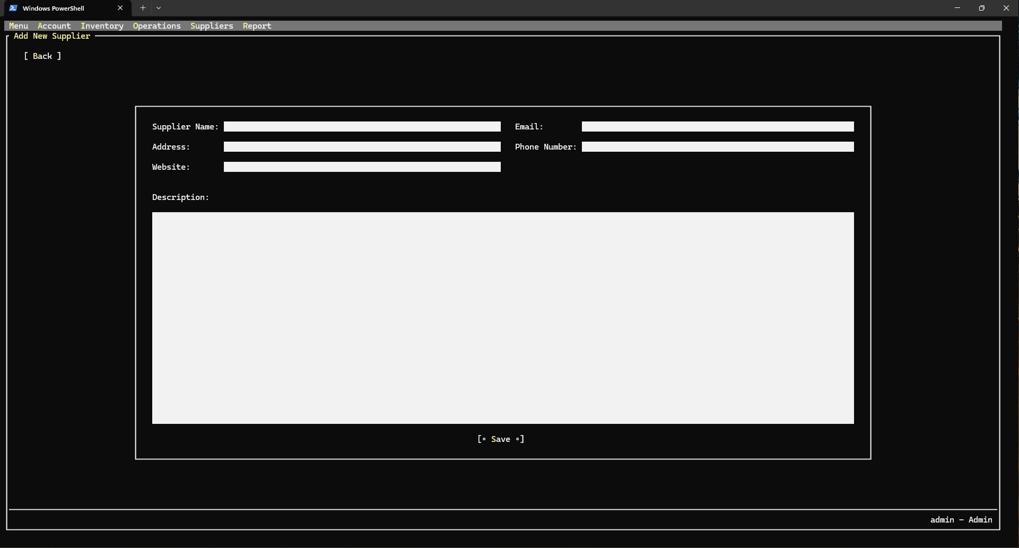

* 1. Report Function Interface

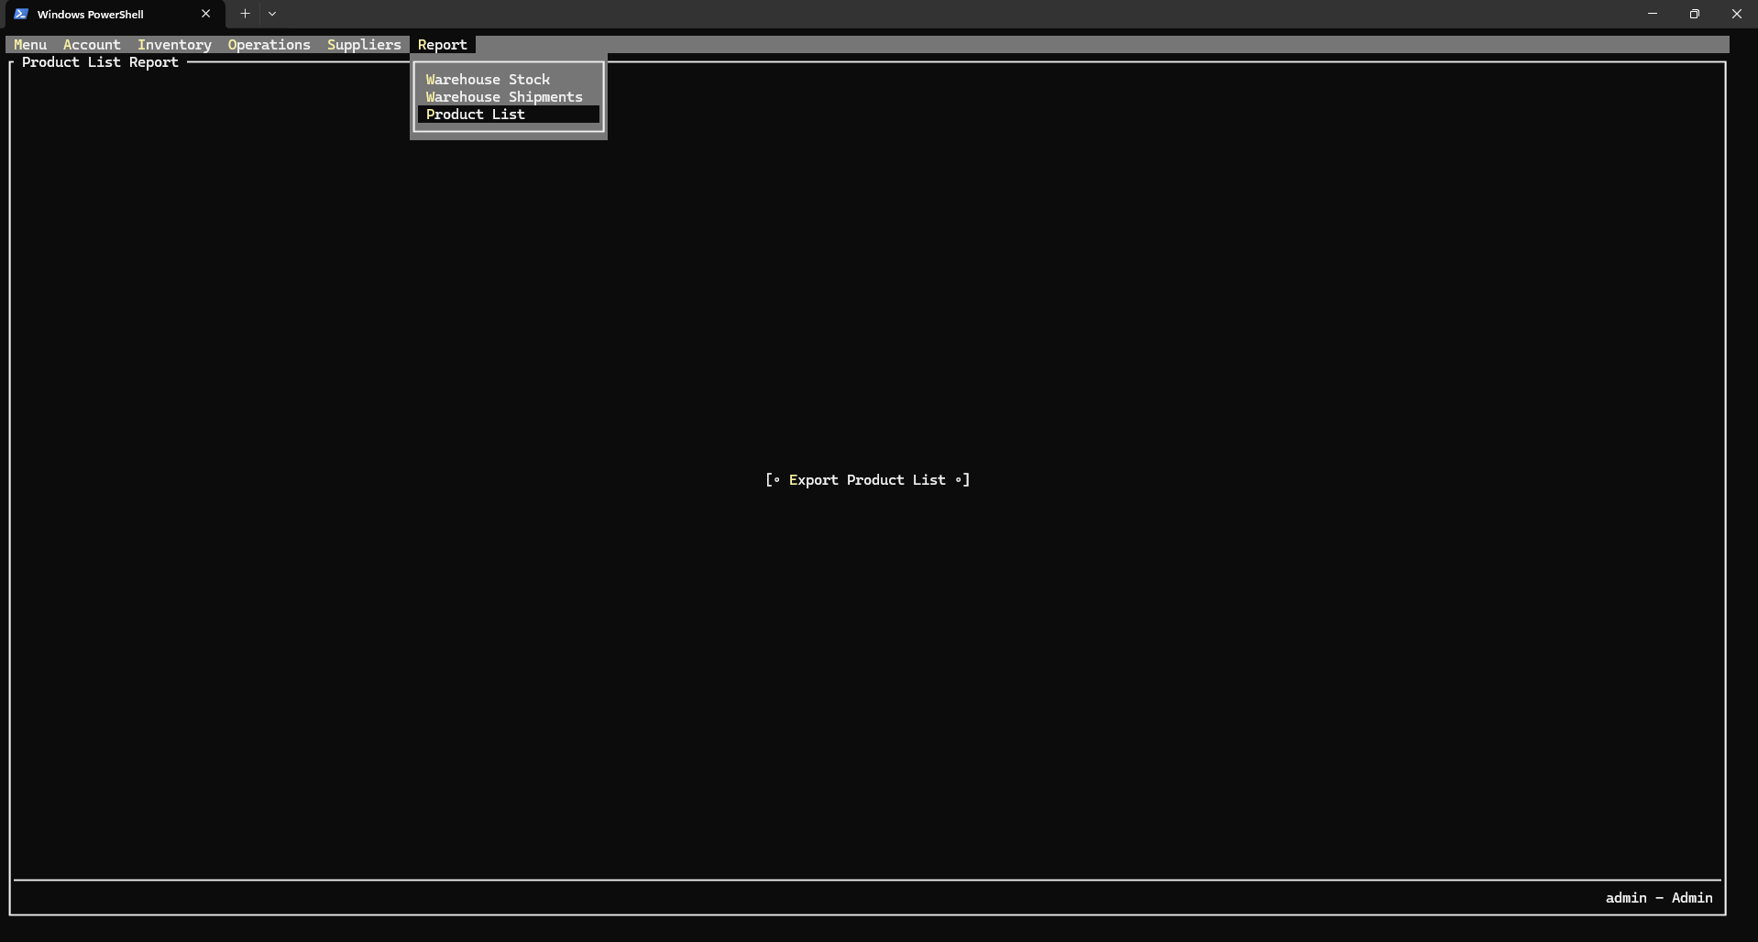

1. Code Design (Class Diagram)

(Class Diagram):

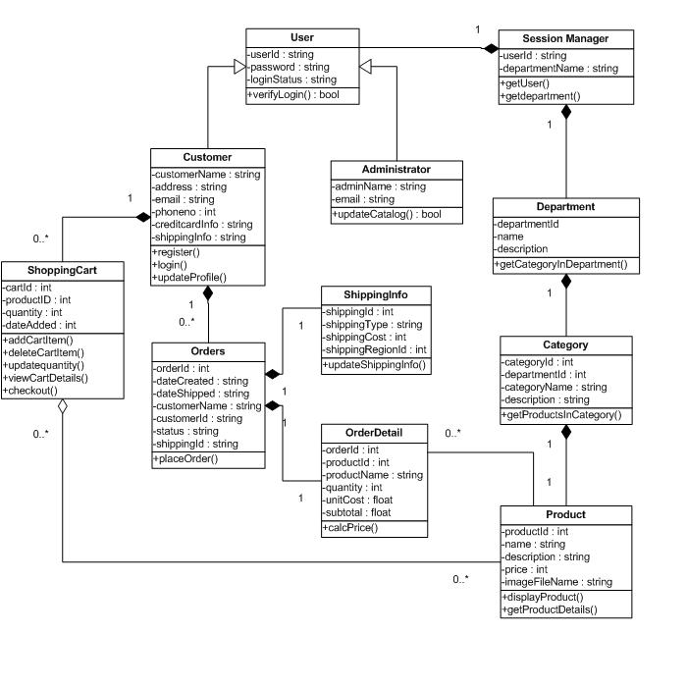

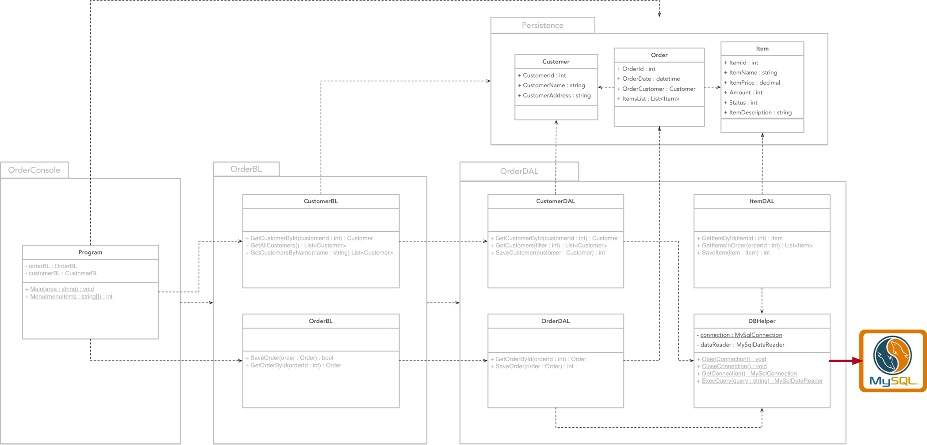

1. Sequence Diagram

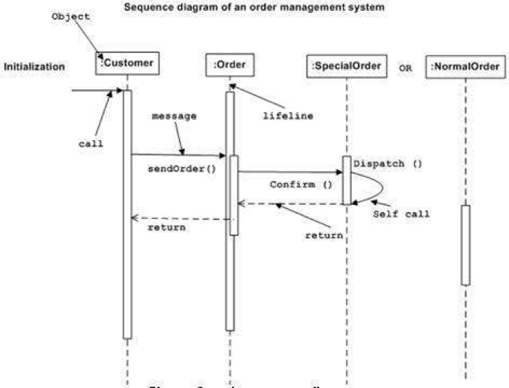

1. Database Design
   1. Entity Relationship Diagram

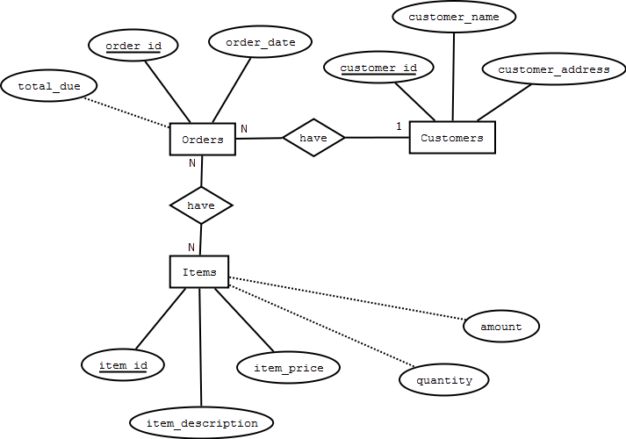

Or

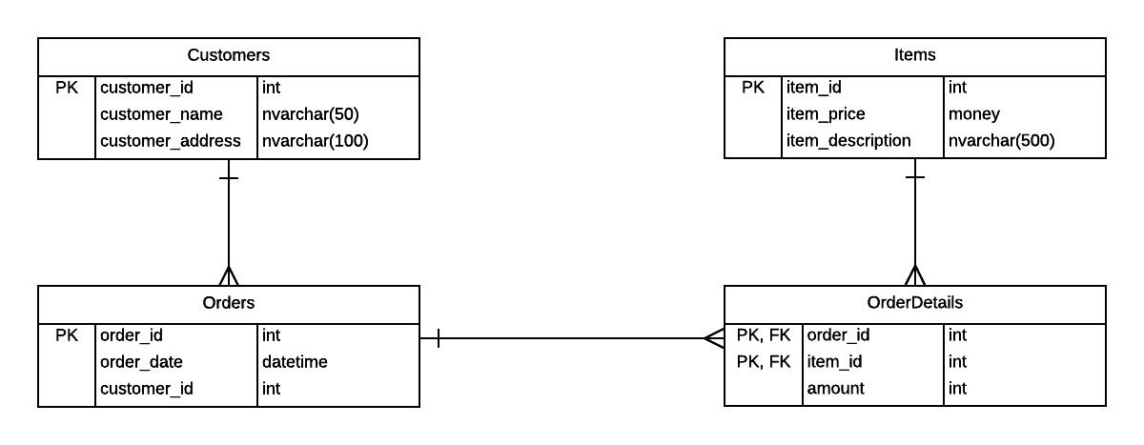

* 1. Database Design Details

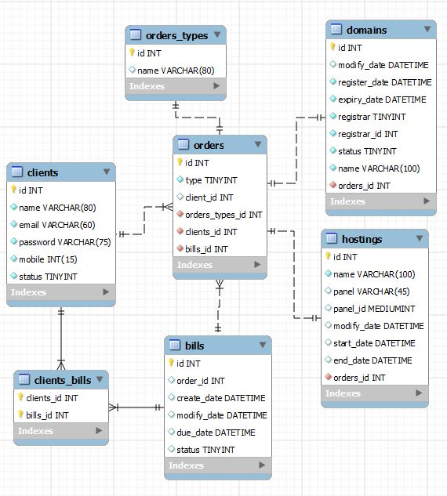

|  |  |  |  |
| --- | --- | --- | --- |
| Users | | | |
| Column Name | Data Type | Constraints | Description |
| UserID | int | Primary Key, Autoincrement |  |
| UserName | varchar(50) | NOT NULL |  |
| UserPassword | varchar(50) | NOT NULL |  |
| FullName | nvarchar(50) | NOT NULL |  |
| Email | varchar(100) | NOT NULL | User Email |
| IsAccountLocked | tinyint | DEFAULT 0 |  |
| IsAdministrator | tinyint | DEFAULT 0 |  |
| DateCreated | Date | DEFAULT | Current Date |

# Test

|  |  |
| --- | --- |
| Test Case Number |  |
| Test Case Name |  |
| Test Case Description |  |
| Preconditions |  |
| Test Case Input |  |
| Test Case Expected Output |  |
| Test Case Steps |  |
| Default Value Preverving |  |

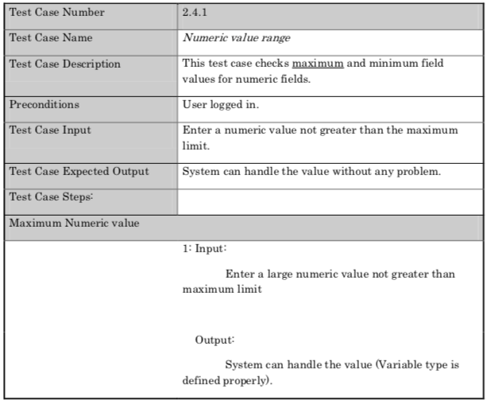

# Task Assign (to each team member)

|  |  |  |  |  |  |  |
| --- | --- | --- | --- | --- | --- | --- |
| Group Name | Project Name | | | | | |
| No | Task name | Description | Start Date | End Date | Member | Self assessment |
| 1 |  |  |  |  |  |  |
| 2 |  |  |  |  |  |  |
| 3 |  |  |  |  |  |  |
| 4 |  |  |  |  |  |  |
| 5 |  |  |  |  |  |  |

# Installation Instructions

< Consistently listing conventions when installing software (Detailed instructions with pictures and notes)>

1. Deployment Diagram

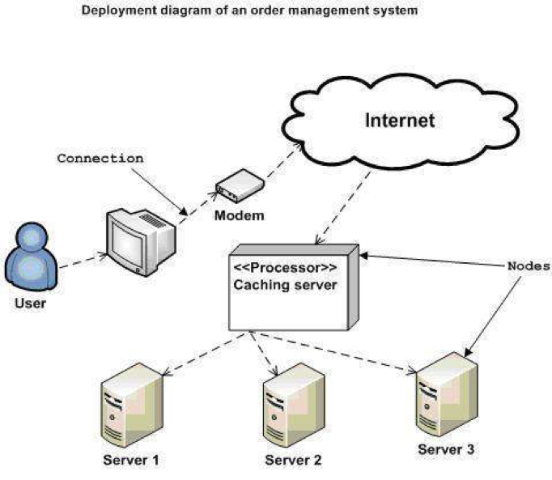

1. Installation steps
   * Database Install
   * Server install
   * Application install

# Appendix

Terms and abbreviations <if available>

<listing terms and abbreviations here>

References <if available >

<List of references here>

Some other issues <if available >

<Results, limitations, experiences, techniques, and other considerations when implementing a project>

# Document format

**Report corver:**

*The cover is printed in blue.*

*With the format as the first page of this document.*

**Paper Size:**

*The report is presented on A4 size paper (210 mm x 297 mm)*

**Top header**

*Left: Logo của VTC Academy*

*Right: Project Name*

*Font: Helvetica Neue (Light) or Arial*

*Font size: 12pt*

**Bottom header**

*Left: Class_Name –Project_Name*

*Right: Page_Number*

*Font: Helvetica Neue (Light) or Arial*

*Font size: 12pt*

**Report Content:**

*Font: Helvetica Neue (Light) or Arial*

*Font size: 12pt*

*Minimum 20 pages*

**Page margin (for A4 size paper)**

*Top: 20 - 25 mm;*

*Bottom: 20 - 25 mm;*

*Left: 30 - 35 mm;*

*Right: 15 - 20 mm;*